LEMBAR PENGESAHAN TUGAS AKHIR

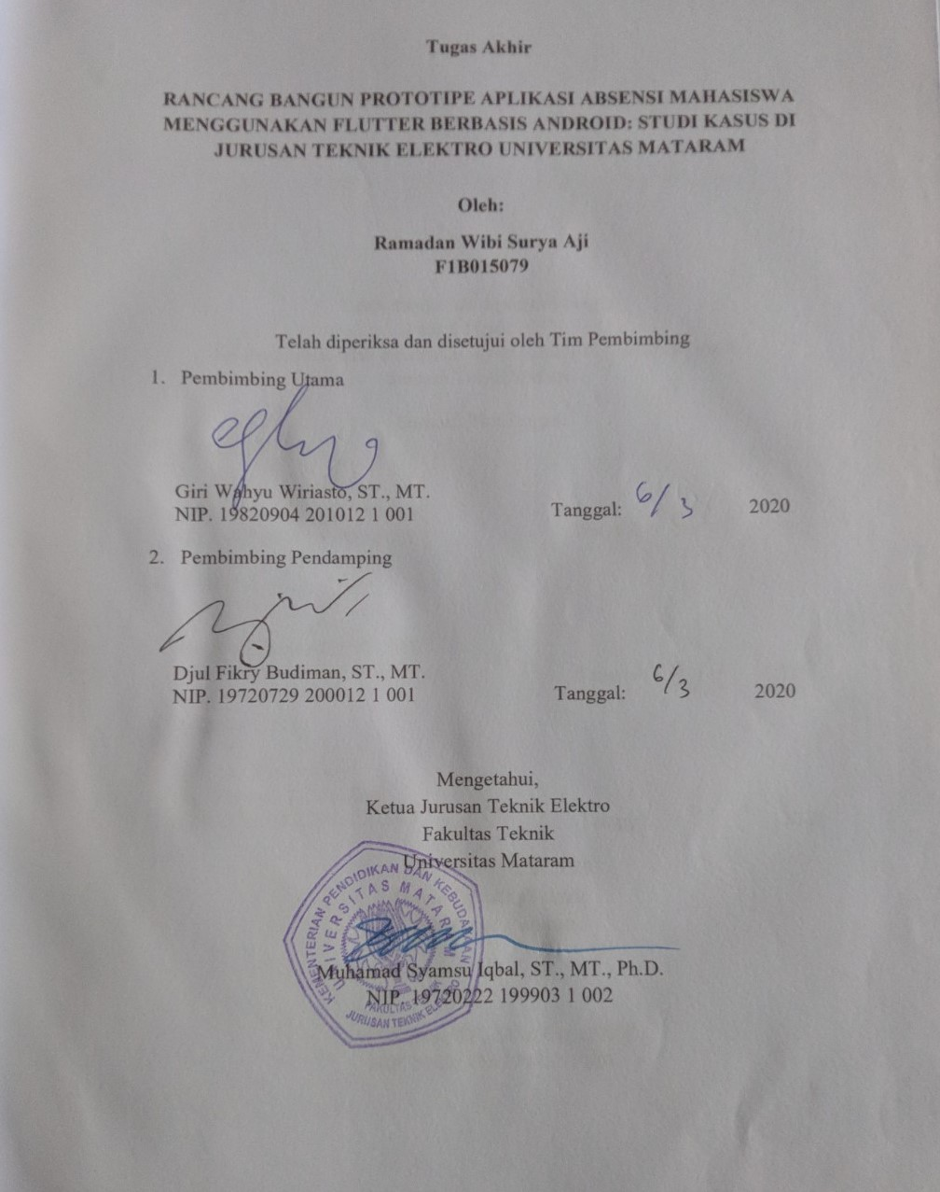

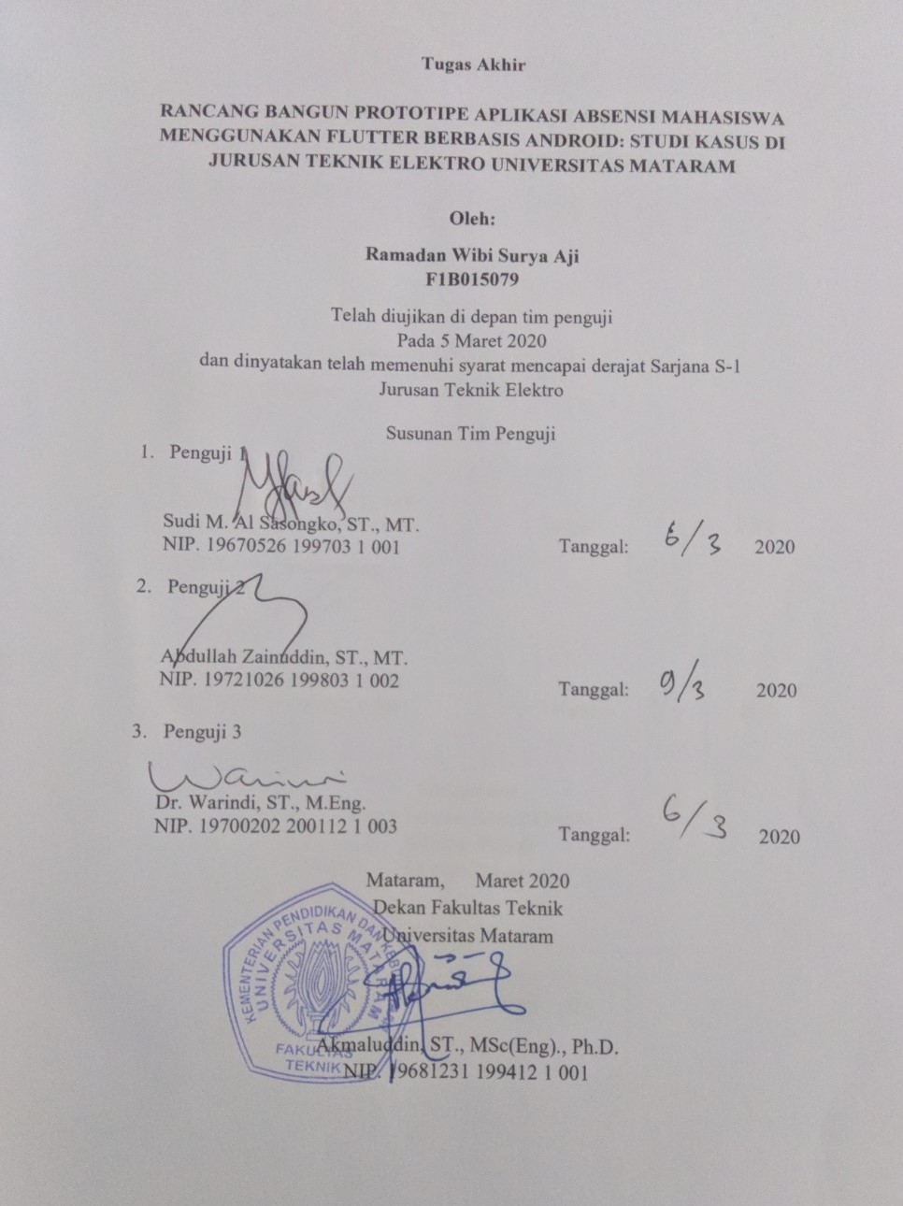

SURAT PERNYATAAN KEASLIAN

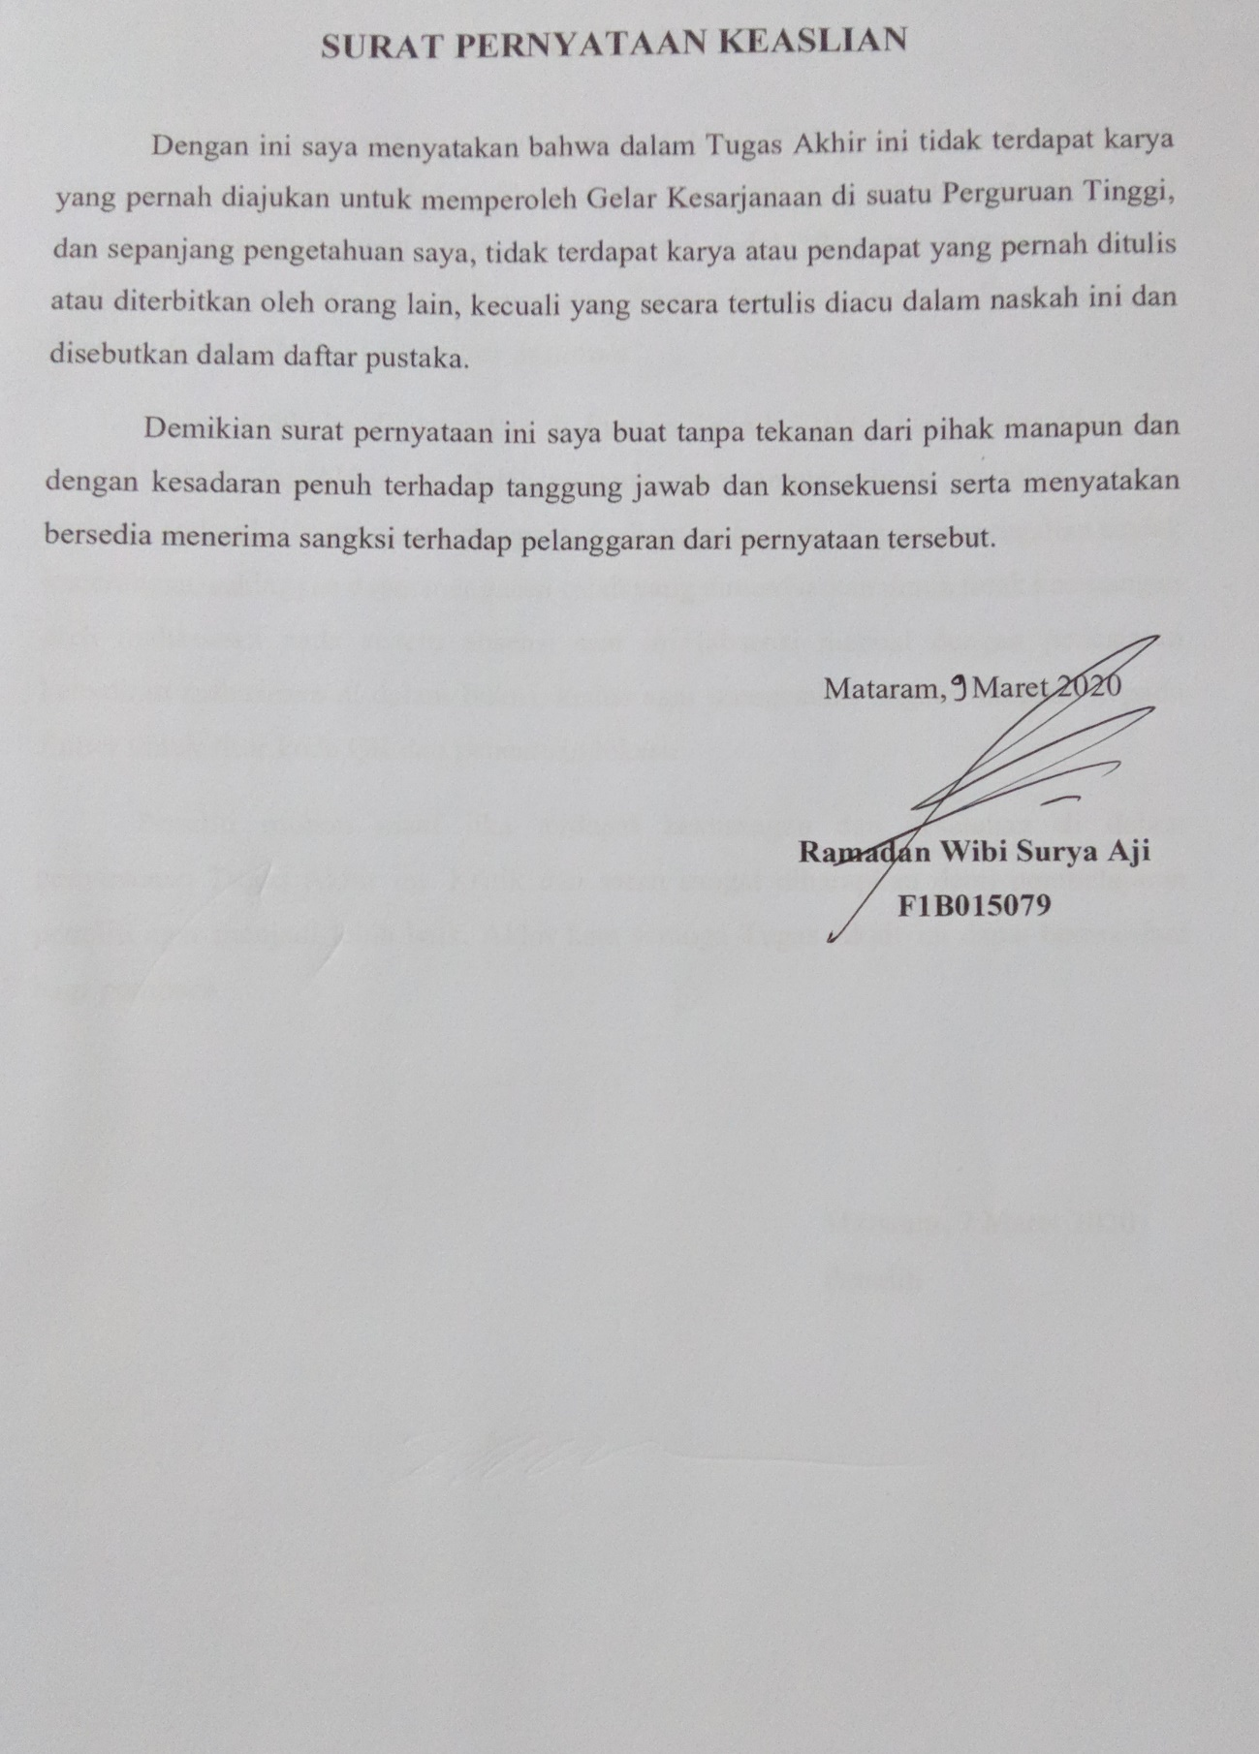

**PRAKATA**

Puji syukur peneliti panjatkan kehadirat Allah SWT yang Maha Pengasih dan Penyayang atas segala berkat, bimbingan dan anugerah-Nya, sehingga peneliti dapat menyelesaikan penyusunan Tugas Akhir dengan judul “*Rancang Bangun Prototipe Aplikasi Absensi Mahasiswa Menggunakan Flutter Berbasis Android: Studi Kasus Di Jurusan Teknik Elektro Universitas Mataram*”.

Tugas Akhir ini dilaksanakan di Jurusan Teknik Elektro Universitas Mataram. Tujuan dari Tugas Akhir ini adalah pertama, membangun sebuah prototipe aplikasi berbasis android sebagai sarana absensi kehadiran mahasiswa dengan pencegahan tindak kecurangan, sehinggan dapat mengatasi celah yang dimanfaatkan untuk tidak kecurangan oleh mahasiswa pada sistem absensi saat ini (absensi manual dengan pencatatan kehadiran mahasiswa di dalam buku); kedua agar mengetahui tingkat integrasi kepada flutter untuk fitur kode QR dan penentuan lokasi.

Peneliti mohon maaf jika terdapat kekurangan dan kesalahan di dalam penyusunan Tugas Akhir ini. Kritik dan saran sangat diharapkan demi pembelajaran peneliti agar menjadi lebih baik. Akhir kata semoga Tugas Akhir ini dapat bermanfaat bagi pembaca.

|  |
| --- |
| Mataram, 7 Maret 2020  Peneliti |

**UCAPAN TERIMA KASIH**

Tugas Akhir ini dapat diselesaikan berkat bimbingan dan dukungan dari berbagai pihak, oleh karena itu ijinkan peneliti menyampaikan ucapan terima kasih yang setulus-tulusnya kepada:

1. Kedua Orang Tua tercinta, adik, beserta keluarga besar peneliti atas dukungan moril dan materil yang tak henti diberikan kepada peneliti.
2. Bapak Giri Wahyu Wiriasto, ST., MT., selaku dosen pembimbing pertama, yang telah memberikan bimbingan dan arahan kepada peneliti dalam proses penyusunan Tugas Akhir ini, sehingga dapat terselesaikan dengan baik.
3. Bapak Djul Fikry Budiman, ST., MT, selaku dosen pembimbing kedua, yang telah memberikan saran dan bimbingan dalam proses penyusunan Tugas Akhir ini,
4. Bapak Sudi M. Al Sasongko, ST., MT., Bapak Abdullah Zainuddin, ST., MT., Bapak Dr. Warindi, ST., M.Eng., selaku dosen penguji atas bantuan dan masukannya dalam penyusun Tugas Akhir ini menjadi lebih baik.
5. Bapak Muhamad Syamsu Iqbal, ST., MT., Ph.D., selaku Ketua Jurusan Teknik Elektro Universitas Mataram.
6. Bapak Akmaluddin, ST., MSc(Eng)., Ph.D., selaku Dekan Fakultas Teknik Universitas Mataram.
7. Bapak dan Ibu dosen serta seluruh staf Jurusan Teknik Elektro Universitas Mataram.
8. Teman-teman seperjuangan peneliti yang telah membantu dalam penyelesaian Tugas Akhir ini.
9. Komunitas Flutter yang telah memberikan inspirasi, ilmu, dan ide dalam pengembangan aplikasi.

Semoga Allah SWT memberikan imbalan yang setimpal atas bantuan yang diberikan kepada peneliti.

**DAFTAR ISI**

LEMBAR PENGESAHAN TUGAS AKHIR i

SURAT PERNYATAAN KEASLIAN iii

PRAKATA iv

UCAPAN TERIMA KASIH v

DAFTAR ISI vi

DAFTAR GAMBAR viii

DAFTAR TABEL ix

DAFTAR LAMPIRAN x

ABSTRAK xi

PENDAHULUAN 1

**1.1.** **Latar Belakang** 1

**1.2.** **Rumusan Masalah** 2

**1.3.** **Batasan Masalah** 2

**1.4.** **Tujuan** 3

**1.5.** **Manfaat** 3

**1.6.** **Sistematika Penulisan** 3

TINJAUAN PUSTAKA 5

**2.1.** **Penelitian Terkait** 5

**2.2.** **Dasar Teori** 6

**2.2.1.** **Sistem Absensi** 6

**2.2.2.** **Flutter** 6

**2.2.3.** **Kode QR** 7

**2.2.4.** **Geolokasi Pada Ponsel Pintar** 8

**2.2.5.** **API** 8

**2.2.6.** **REST** 10

**2.2.7.** **Pengembangan Perangkat Lunak Incremental** 10

**2.2.8.** **UML (*Unified Modelling Language*)** 11

**2.2.9.** **ERD (*Entity Relationship Diagram*)** 12

***2.2.10.*** ***Mean Opinion Score* (MOS)** 13

**2.3.** **Hipotesis** 13

METODE PENELITIAN 15

**3.1.** **Tahapan Penelitian** 15

**3.2.** **Pengembangan Aplikasi** 15

**3.2.1.** **Spesifikasi Kebutuhan** 16

**3.2.2.** **Desain Sistem dan Aplikasi** 18

**3.3.** **Prosedur Pengujian Aplikasi** 27

HASIL DAN PEMBAHASAN 30

**4.1.** **Informasi Umum Aplikasi** 30

**4.2.** **Analisa Alur Kerja Aplikasi** 30

**4.2.1.** **Aplikasi Android** 30

**4.2.2.** **API** 42

**4.2.3.** ***Database*** 44

**4.3.** **Pengujian** 44

**4.3.1.** **Pengujian Pemasangan Aplikasi** 44

**4.3.2.** **Pengujian Pemakaian Aplikasi** 45

**4.3.3.** **Pengujian metode pemindaian kode QR** 47

**4.3.4.** **Pengujian fitur geolokasi** 48

**4.3.5.** **Pengujian MOS (*Mean Opinion Score*)** 49

**4.3.6.** **Pengujian hipotesis** 52

PENUTUP 53

**5.1.** **Kesimpulan** 53

**5.2.** **Saran** 53

DAFTAR PUSTAKA 55

LAMPIRAN 56

**DAFTAR GAMBAR**

Gambar 2.1 Contoh kode QR 7

Gambar 2.2 Struktur dari HTTP *request* dan HTTP *response* 9

Gambar 2.3 Pengembangan incremental 11

Gambar 3.1 Diagram blok tahapan penelitian 15

Gambar 3.2 Tahapan pengembangan aplikasi menggunakan model incremental 16

Gambar 3.3 Desain arsitektur sistem 19

Gambar 3.4 Desain *Use* *case* diagram aplikasi absensi mahasiswa. 20

Gambar 3.5 Desain *class* diagram aplikasi absensi mahasiswa 23

Gambar 3.6 Desain ERD dari *database* aplikasi absensi mahasiswa 24

Gambar 3.7 Desain tampilan *splashscreen*, halaman pilihan masuk, halaman registrasi mahasiswa, halaman registrasi dosen dan halaman masuk 25

Gambar 3.8 Desain tampilan menu untuk pengguna mahasiswa 26

Gambar 3.8 Desain tampilan menu untuk pengguna dosen 26

Gambar 4.1 Halaman login 31

Gambar 4.2 Halaman registrasi dosen dan mahasiswa 32

Gambar 4.3 Tampilan pesan untuk kegiatan registrasi 33

Gambar 4.4 Halaman menu utama setelah pengguna login sebagai mahasiswa 34

Gambar 4.5 a. Halaman absen dengan status kelas yang diikuti ada yang terbuka, b. Halaman pindai kode QR dan c. Pesan peringatan agar mengaktifkan GPS 35

Gambar 4.6 a. Pesan Silahkan scan kode QR , b. Pesan anda masih berada di luar area kelas c. Pesan anda berhasil melakukan absensi dan d. Pesan anda telah melakukan absensi pada sesi ini 37

Gambar 4.7 Halaman menu utama setelah pengguna login sebagai dosen 38

Gambar 4.8 a. Pesan agar pengguna menyalakan GPS, b. Tampilan ketika proses membuka kelas dilakukan dan c. Tampilan proses menutup kelas dilakukan 39

Gambar 4.9 Menu cek kehadiran mahasiswa 40

Gambar 4.10 a. Tampilan logout mahasiswa, b. Pesan tidak dapat logout untuk pengguna mahasiswa dan c. Tampilan logout dosen 41

Gambar 4.11 Tempat meletakkan API yang dibuat pada *server* 42

Gambar 4.12 Tabel-tabel di dalam *database* yang digunakan 44

DAFTAR TABEL

Tabel 3.1 Kegiatan yang diamati didalam simulasi 28

Tabel 3.2 Poin-poin pengujian untuk aplikasi peneliti 29

Tabel 4.1 Fungsi-fungsi API yang dibuat 43

Tabel 4.2 Hasil pemasangan aplikasi 44

Tabel 4.3 Kegiatan pengguna pada simulasi kegiatan absensi 45

Tabel 4.4 Hasil pengujian pindai kodeQR dengan cara mencetak kode QR 47

Tabel 4.5 Hasil pengujian pindai kode QR dengan cara menampilkan kode QR pada proyektor 48

Tabel 4.6 Hasil pengujian fitur geolokasi 48

Tabel 4.7 Rangkuman kuisioner dari aplikasi yang dibuat 49

Tabel 4.8 Hasil pengujian MOS 51

DAFTAR LAMPIRAN

1. Contoh tampilan kode QR yang di pindai. 57

2. Link hasil respon dari Kuisoner untuk pengujian MOS aplikasi. 58

**ABSTRAK**

Prototipe aplikasi absensi mahasiswa menggunakan flutter berbasis android: studi kasus di jurusan teknik elektro universitas mataram merupakan suatu aplikasi yang tujuannya digunakan dalam kegiatan absensi mahasiswa dengan pencegahan tindak kecurangan di JTE UNRAM. Aplikasi ini dilengkapi fitur validasi menggunakan kode QR dan geolokasi agar mengatasi tindak kecurangan mahasiswa saat kegiatan absensi berlangsung.

Pengembangan aplikasi ini menggunakan metode pengembangan perangkat lunak incremental. Pengembangan aplikasi ini digunakan oleh dua pengguna yaitu mahasiswa dan dosen, mahasiswa menggunakan aplikasi untuk sarana absensi, dosen menggunakan aplikasi untuk mengatur buka atau tutup sesi dan cek kehadiran. Pengujian yang dilakukan pada aplikasi yaitu pemasangan, pemakaian aplikasi, metode memindai kode QR, fitur geolokasi dan MOS (*Mean Opinion Score*).

Hasil pengembangan aplikasi ini, aplikasi dapat digunakan dalam simulasi kegiatan absensi didalam kelas yang diikuti oleh 15 mahasiswa dan 1 dosen walaupun belum berjalan dengan baik.

Kata Kunci: Absensi, Aplikasi Android, Kode QR, Geolokasi

***ABSTRACT***

*Student attendance application prototype using Android-based flutter: a case study in the electrical engineering department of the University of Mataram is an application whose purpose is used in student attendance activities by preventing cheating at JTE UNRAM. This application is equipped with a validation feature using a QR code and geolocation to overcome student cheating during attendance activities.*

*This application development uses the incremental software development method. This application development is used by two users that is students and lecturers, students use the application for attendance facilities, lecturers use the application to set open or close sessions and check attendance. Tests carried out on the application are installation, application usage, QR code scanning method, geolocation features and MOS (Mean Opinion Score).*

*As a result of the development of this application, the application can be used in simulating absentee activities in the class attended by 15 students and 1 lecturer even though it has not gone well.*

*Keywords: Attendance, Android Application, QR Code, Geolocation*

**BAB 1**

**PENDAHULUAN**

* 1. **Latar Belakang**

Berdasarkan UU nomor 12 tahun 2012 tentang Pendidikan Tinggi, Mahasiswa adalah peserta didik pada jenjang Pendidikan tinggi. Dimana mahasiswa melakukan proses interaksi dengan dosen dan sumber belajar melalui kegiatan perkuliahan. Di dalam kegiatan perkuliahan, terdapat absensi atau daftar hadir yang merupakan salah satu bukti bahwa mahasiswa telah mengikuti kegiatan perkuliahan. Pada Jurusan Teknik Elektro Universitas Mataram, absensi mahasiswa digunakan untuk monitoring kehadiran mahasiswa dikelas dan sebagai salah satu syarat agar mahasiswa dapat mengikuti UAS.

Sistem absensi yang berjalan sekarang menggunakan sistem absensi manual dengan pencatatan kehadiran mahasiswa di dalam buku. Dalam proses pelaksanaan absensi kehadiran mahasiswa, dosen akan mengambil buku absensi di ruang jurusan kemudian membawanya ke dalam ruang kelas. Buku absensi akan diberikan kepada mahasiswa untuk melakukan absensi secara bergiliran sampai semua mahasiswa telah melakukan absensi. Buku absensi tersebut diserahkan kembali kepada dosen untuk dilakukan verifikasi atau cek dan dibawa kembali ke ruang jurusan. Sistem absensi manual dengan pencatatan kehadiran mahasiswa di dalam buku memiliki beberapa kekurangan, seperti efisiensi waktu, dimana absensi tergantung pada banyaknya jumlah mahasiswa di dalam kelas. Selain kelemahan tersebut, mahasiswa memanfaatkan celah untuk melakukan kecurangan, misalnya mahasiswa menitipkan absen pada temannya dan contoh lainnya seperti mengisi absen untuk pertemuan perkuliahan minggu lalu.

Di samping itu dengan sistem absensi yang berjalan sekarang, pegawai jurusan akan merekap ulang semua data mahasiswa yang mengikuti perkuliahan dari semua pertemuan pada satu semester agar diperoleh persentase kehadiran mahasiswa yang digunakan sebagai penentu apakah mahasiswa dapat mengikuti ujian akhir semester atau tidak.

Di masa sekarang ponsel pintar (*smartphone*) telah menjadi salah satu alat penunjang dalam proses belajar yang dimiliki mahasiswa. Fungsi tersebut dapat dijalankan melalui aplikasi yang dipasangkan pada ponsel pintar. Aplikasi-aplikasi pendukung pembelajar banyak jenisnya, seperti aplikasi baca buku, kalkulator *scientific*, pengolah kata, pengolah angka, dan lainnya. Terdapat teknologi yang dewasa ini semakin sering digunakan sebagai fitur yang tersedia didalam aplikasi, baik aplikasi pembelajaran maupun aplikasi umum. Teknologi tersebut seperti kode QR, geolokasi dan lainnya. Kode QR banyak digunakan untuk mendukung kinerja aplikasi seperti memverifikasi akun, sebagai akses membuka fitur, pembayaran, transfer *file*, mengarahkan pengguna ke sesuatu alamat web, mendapatkan suatu informasi, dan sebagainya. Geolokasi banyak digunakan aplikasi untuk memberikan layanan informasi mengenai lokasi, seperti lokasi suatu tempat, pemetaan, lokasi pengguna, dan masih banyak penerapan lainya.

Aplikasi pada ponsel pintar akan tergantung pada sistem operasi yang digunakan ponsel pintar tersebut. Dewasa ini sistem operasi yang sering dibuatkan aplikasi oleh pengembang aplikasi adalah Android dan IOS. Hal ini dikarenakan pengguna dari kedua sistem operasi tersebut berada di peringkat 1 dan 2 untuk pasar sistem operasi posel pintar. Hal lain yang membuat banyak pengembang aplikasi yang membuat aplikasi untuk kedua sistem operasi tersebut adalah banyak pilihan *tools* untuk mengembangkan aplikasi dan dukungan tambahan dari *pembuat tools* masih berjalan. Beberapa *tools* yang bisa digunakan untuk mengembangkan aplikasi Android dan IOS yaitu: Android Studio, XCode, Visual Studio Code, Eclipse, Flutter, Ionic, Xamarin dan lainnya.

Oleh karena itu, pada penelitian ini akan dibuat aplikasi agar mahasiswa dapat melakukan absensi dengan menggunakan ponsel pintar dan mengimplementasikan validasi kehadiran mahasiswa dengan memanfaatkan fitur Geolokasi dan kode QR sebagai parameter penentu kehadiran mahasiswa saat melakukan absensi. Aplikasi yang dibuat akan berbasis Android yang dibangun menggunakan Flutter.

* 1. **Rumusan Masalah**

Berdasarkan uraian latar belakang tersebut, maka dapat dirumuskan permasalahan dari penelitian ini sebagai berikut:

Absensi manual dengan pencatatan kehadiran mahasiswa di dalam buku memiliki kekurangan yang dapat digunakan mahasiswa untuk melakukan tindak kecurangan.

* 1. **Batasan Masalah**

Untuk memfokuskan pada masalah-masalah yang akan dibahas pada penelitan ini, maka diberikan batasan-batasan sebagai berikut:

1. Aplikasi menggunakan kode QR dan penentuan lokasi untuk memvalidasi mahasiswa ketika melakukan absensi.
2. Aplikasi tidak menangani pembagian kelas mata kuliah dan perekapan.
3. Aplikasi dibangun menggunakan flutter.
   1. **Tujuan**

Tujuan dari penelitian tugas akhir ini, yaitu:

1. Membangun sebuah prototipe aplikasi berbasis android sebagai sarana absensi kehadiran mahasiswa dengan pencegahan tindak kecurangan.
2. Mengetahui tingkat integrasi kepada flutter untuk fitur kode QR dan penentuan lokasi.
   1. **Manfaat**

Manfaat dari penelitian tugas akhir ini, yaitu:

1. Meningkatkan pemahaman serta wawasan peneliti dalam membangun aplikasi berbasis android dengan menggunakan flutter.
2. Terciptanya gagasan baru sistem absensi mahasiswa dengan menggunakan aplikasi android yang dapat dijadikan referensi sistem absensi mahasiswa pengganti sistem yang berjalan sekarang di Jurusan Teknik Elektro Universitas Mataram.
   1. **Sistematika Penulisan**

Dalam melakukan penelitian ini, sistematika penulisan yang digunakan dalam tugas akhir ini adalah sebagai berikut:

BAB I: PENDAHULUAN

Bab ini menjelaskan tentang latar belakang, rumusan masalah, batasan masalah, tujuan, manfaat dan sistematika penulisan yang digunakan dalam penelitian tugas akhir.

BAB II: TINJAUAN PUSTAKA

Bab ini berisi tentang penelitian yang terkait dengan aplikasi absensi menggunakan metode *lock* GPS dengan android, penelitian tentang integrasi kode QR kedalam aplikasi absensi android, dan landasan teori yang digunakan dalam melakukan penelitian.

BAB III: METODE PENELITIAN

Bab ini berisi tentang tahapan-tahapan penelitian, model pengembangan perangkat lunak model incremental*,* dan model pengujian yang digunakan didalam penelitian ini.

BAB IV: HASIL DAN PEMBAHASAN

Bab ini berisi uraian penelitian mengenai hasil pembuatan aplikasi dan pengujian dari aplikasi.

BAB V: PENUTUP

Bab ini berisi tentang kesimpulan dari penelitian tugas akhir ini dan saran yang dapat digunakan untuk penelitian pemgembangan aplikasi ini di masa yang akan datang.

**BAB II**

**TINJAUAN PUSTAKA**

* 1. **Penelitian Terkait**

Berbagai penelitian yang berkaitan tentang aplikasi absensi telah banyak dilakukan. Dari banyaknya penelitian terkait, peneliti menjadikan beberapa penelitian sebagai tinjaun pustaka. Diantaranya Penelitian tentang perancangan aplikasi absensi menggunakan metode *lock* berbasis android di PT.PLN (Persero) APP Malang Basecamp Mojokerto (Akbar dan Prabowo, 2015). Penelitian tersebut mengembangkan aplikasi absensi untuk pegawai agar tidak perlu mendatangi mesin absensi sidik jari yang berada di lobi perusahaan, karena mobilitas pekerjaan. Aplikasi berbasis android ini menggunakan metode *locking* GPS agar pegawai dapat melakukan absensi. Pegawai sebagai *client* dapat melakukan absensi jika telah berada di dalam radius 50m dari unit kerjanya. Namun aplikasi dari penelitian ini memiliki kekurangan yang diungkapkan penelitinya, yaitu perlu penambahan keamanan saat login pada aplikasi android tersebut dan pada aplikasi pendukung yang berbasis web masih memiliki tampilan yang sederhana.

Rubianti dan Harahap (2019) telah melakukan penelitian mengenai perancangan aplikasi absensi menggunakan QR *code* dengan bahasa pemrograman php untuk siswa di SMKIT Zunurain Aqila Zahra, Pelitung. Penelitian tersebut didasari masalah mengenai proses absensi yang berjalan masih manual yang kekurangannya membutuhkan waktu lama untuk merekap dan sering terjadi kecurangan. Aplikasi yang dibuat berbasis web memiliki dua level hak akses yaitu admin dan guru, untuk admin dapat mengelola data absensi dan guru dapat membuka kelas. Untuk proses absensi siswa, guru melakukan scan QR *code* siswa melalui aplikasi android yang juga dibuat peneliti tersebut. Kekurangan dari aplikasi tersebut adalah proses dalam sistem aplikasi tidak melibatkan siswa melainkan guru yang bertindak untuk mengabsen.

Dari penelitian-penelitian diatas diketahui bahwa sistem absensi dapat dikembangkan menggunakan aplikasi berbasis web dan android. Kemudian metode yang digunakan untuk memvalidasi kehadiran pengguna dalam melakukan kegiatan absensi beragam. Oleh karena itu peneliti akan mengembangkan aplikasi absensi mahasiswa yang berjalan di ponsel pintar dengan sistem operasi android di jurusan Teknik Elektro Universitas Mataram.

* 1. **Dasar Teori**
     1. **Sistem Absensi**

Di dalam KBBI (Kamus Besar Bahasa Indonesia), absen adalah tidak masuk atau tidak hadirnya seseorang di sekolah, tempat kerja,dan sebagainya. Sedangkan absensi Menurut KBBI adalah ketidakhadiran, namun dalam penerapannya kegiatan absensi selalu berkaitan tentang pendataan kehadiaran seseorang dalam suatu kegiatan institusi. Setiawan dan Kurniawan (dalam Rubianti dan Harahap, 2019) menjelaskan bahwa absensi dapat dikatakan sebagai suatu pendataan kehadiran yang merupakan bagian dari aktifitas pelaporan yang ada dalam sebuah institusi. Absensi disusun dan diatur sehingga mudah untuk dicari dan dipergunakan ketika diperlukan oleh pihak yang berkepentingan.

Sistem absensi merupakan sebuah sistem yang digunakan untuk mencatat daftar kehadiran setiap anggota instansi. Sistem absensi mencatat identitas anggota dan hadir tidaknya anggota. Sistem absensi juga memiliki hasil akhir laporan pendataan kehadiran anggota instansi (Rinjap dalam Rubianti dan Harahap, 2019). Penerapan sistem absensi dewasa ini banyak jenisnya, absensi manual yang merupakan cara penulisan kehadiran dengan cara menggunakan tanda tangan. Absensi dengan menggunakan sistem yang telah terkomputerisasi contohnya absensi menggunakan RFID, absensi menggunakan sidik jari, absensi menggunakan pengenalan wajah, dan lainnya.

* + 1. **Flutter**

Flutter adalah sebuah SDK (*Software* *Development* *Kit*) yang dilengkapi dengan *framework, 2D rendering engine, widget,* dan *tools* dari Google untuk membangun aplikasi yang modern, *native*, dan *reactive* untuk Android dan iOS (Flutter, Tanpa Tahun). Seiring dengan perkembangannya selain dapat digunakan membangun aplikasi *mobile* (Android dan iOS), Flutter juga dapat digunakan untuk membangun aplikasi desktop, peralatan tertanam (Raspberry Pi, dan lainnya), dan web. Pengembangan aplikasi dengan Flutter ditulis dengan bahasa pemrograman Dart. Flutter merupakan proyek *open*-*source* yang dihosting di GitHub dengan kontribusi dari Google dan komunitas (Napoli, 2019).

Dalam laman website resmi Flutter terdapat penjelasan mengenai apa saja keunggulan Flutter yang akan membatu pengembang, Seperti berikut ini:

1. Membantu pengembang menjadi sangat produktif, karena aplikasi dikembangkan dari basis kode tunggal. Kemudian dapat melakukan lebih banyak dengan kode yang lebih sedikit, bahkan pada satu OS, dengan bahasa modern, ekspresif, dan pendekatan deklaratif.
2. Melakukan prototipe dan pengulangan aplikasi dengan mudah, memanfaatkan fitur *hot* *reload* yaitu mengubah kode dan memuat ulang saat aplikasi berjalan. Terdapat juga fitur untuk memperbaiki kesalahan dan melanjutkan *debug* dari tempat terjadi kesalahan pada aplikasi.
3. Menciptakan *user* *interface* yang indah dan sangat mudah disesuaikan, memanfaatkan *widget-widget* Material desain dan Cupertino yang dapat di kostumisasi.
   * 1. **Kode QR**

Kode QR atau dalam bahasa inggris QR *code* adalah suatu jenis kode matriks atau kode batang dua dimensi yang dikembangkan oleh Denso Wave, sebuah perusahan jepang bernama Denso Corporation dan di rilis pada tahun 1994. QR merupakan singkatan dari *Quick* *Respone* atau respon cepat, yang menggambarkan konsep pengembangan untuk kode dengan fokus pada pembacaan berkecepatan tinggi (Qrcode, Tanpa Tahun).



Gambar 2.1 Contoh kode QR.

Kode QR memiliki rentang dari versi 1 sampai versi 40, setiap versi memiliki konfigurasi modul yang berbeda dan kemampuan yang berbeda pula. Kode QR dapat digunakan secara gratis untuk keperluan individu maupun keperluan komersial. Hal ini didukung oleh perusahan pembuat kode QR dengan telah distandarisasi berdasarkan standar nasional atau standar internasional. Berikut ini fitur -fitur yang tersedia pada kode QR yang:

1. Jika kode batang konvesional mampu menyimpan maksimum sekitar 20 digit, kode QR mampu menangani beberapa lusin hingga ratusan kali lebih banyak informasi.
2. Jenis data yang mampu ditangani kode QR sepeti karakter angka dan alfabet, kanji, kana, hiragana, simbol, biner dan kode kontrol.
3. Dalam jumlah data yang sama, kode QR dapat lebih kecil ukurannya dibandingkan dengan kode batang dan beberapa fitur lainnya.
   * 1. **Geolokasi Pada Ponsel Pintar**

Geolokasi adalah identifikasi atau estimasi lokasi geografis dunia nyata dari suatu objek, sepeti sumber radar, ponsel, atau komputer yang terhubung ke internet. Pada ponsel pintar dewasa ini modul GPS selalu disematkan. Ketika GPS tersebut diaktifkan, pengguna dapat memberikan informasi kepada pengguna lainnya tentang dimana dia berada, atau untuk mencari tempat-tempat merupakan contoh dari penggunaan geolokasi.

Sebagian besar perangkat ponsel pintar memungkinkan untuk menentukan lokasi menggunakan geolokasi. Proses geolokasi pada ponsel pintar dapat dilakukan melalui modul GPS (*Global Positioning System*), triangulasi menara sel dan melalui jaringan wifi (Vogella, Tanpa Tahun). Beberapa sistem geolokasi menggunakan ketiganya (GPS, tringulasi Menara sel, dan wifi) dikombinasikan, pengaturan ini disebut *Assisted* GPS (A-GPS). Selama berada di tempat terbuka, aplikasi geolokasi di ponsel dapat memastikan posisi ponsel dengan cukup akurat. Namun bila berada didalam ruangan akurasi akan cukup berkurang.

Menggunakan geolokasi pasti pengguna akan bertemu dengan istilah *longitude* dan *latitude*. *Longitude* atau bujur adalah jarak sudut tempat timur atau barat meridian di Greenwich, Inggris, atau barat meridian standar objek langit. Titik diawali dari 0 ke 180 derajat, dan 0 ke -180 ke arah sebaliknya.Titik 0 dimulai dari garis negara Inggris. *Latitude* atau lintang adalah jarak sudut tempat utara atau selatan khatulistiwa bumi. Titik 0 adalah sudut ekuator, tanda + menunjukan arah ke atas menuju kutub utara, sedangkan tanda minus di koordinat *Latitude* menuju ke kutub selatan.Titik yang dipakai dari 0 ke 90 derajat ke arah kutub utara, dan 0 ke -90 derajat ke kutub selatan. koordinat bujur dan lintang biasanya dinyatakan dalam derajat dan menit. Titik yang dihasilkan dari bujur dan lintang akan menunjukkan sebuah lokasi.

* + 1. **API**

API (*Application Programming Interface*) adalah seperangkat aturan yang memungkinkan program untuk berkomunikasi satu sama lain (Zell, 2018). Sedangkan Menurut Muhano (2016) API (*Application Programming Interface*) adalah sekumpulan instruksi program dan protokol yang digunakan untuk membangun aplikasi perangkat lunak. API berperan sebagai pembawa pesan yang menerima permintaan pengguna dan memberitahu sistem apa yang harus dilakukan, lalu memberikan respon yang sesuai untuk permintaan tersebut.

API tidak hanya dapat berkomunikasi dengan program yang sama sistemnya, melainkan dapat berbeda sistem dan bahasa pemgembangan program sistem yang digunakan seperti website, desktop, dan ponsel pintar. Ketika beberapa sistem (website, desktop, ponsel pintar) terhubung melalui API, dapat dikatakan bahwa beberapa sistem tersebut terintegrasi. Dalam integrasi tersebut, terdapat dua sisi, yang masing-masing memiliki nama khusus. Satu sisinya yaitu *server* yang merupakan sisi yang menyediakan API, kemudian sisi lainnya adalah klien, Secara teknis, API hanyalah seperangkat aturan (antarmuka) yang disetujui kedua belah pihak. Pengembang membuat API yang berjalan pada sisi *server* dan menunggu permintaan data dari klien, kemudian klien dapat meminta data kepada *server* melalui API dengan mengikuti aturan yang dipakai oleh API tersebut (Cooksey, 2014).

Agar API dapat melakukan pertukaran data dengan pengguna (*client*) terdapat protokol yang digunakan. Protokol tersebut adalah *Hyper-Text Transfer Protocol*, lebih dikenal dengan akronimnya, HTTP. Komunikasi di HTTP berpusat di sekitar konsep yang disebut Siklus *RequestResponse*. *Client* mengirimkan permintaan kepada *server* untuk melakukan sesuatu disebut HTTP *requests*. *Server*, pada gilirannya, mengirimkan respon kepada klien yang mengatakan apakah *server* dapat melakukan apa yang diminta klien disebut HTTP *response*. HTTP *requests* dan *response* memiliki struktur, berikut dapat dilihat pada Gambar 2. (Cooksey, 2014).

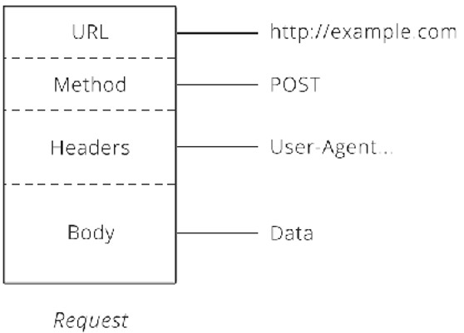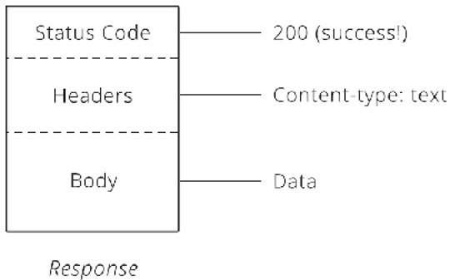

Gambar 2.2 Struktur dari HTTP *request* dan HTTP *response*.

Ketika melakukan komunikasi data dengan API, prinsip yang sama berlaku saat berbagi data antar komputer. Satu komputer harus meletakkan data dalam format yang akan dimengerti yang lain. Secara umum, ini berarti semacam format teks. Format umum yang ditemukan dalam API adalah JSON (*JavaScript Object Notation*) dan XML (*Extensible Markup Language*).

* + 1. **REST**

REST (Representational State Transfer) merupakan standar arsitektur komunikasi berbasis web yang sering diterapkan dalam pengembangan layanan berbasis web. Umumnya menggunakan HTTP (Hyper-Text Transfer Protocol) sebagai protokol untuk komunikasi data. REST pertama kali diperkenalkan oleh Roy Fielding pada tahun 2000. Pada arsitektur REST, REST *server* menyediakan resources (sumber daya/data) dan REST klien mengakses dan menampilkan resource tersebut untuk penggunaan selanjutnya. Setiap resource diidentifikasi oleh URIs (Universal Resource Identifiers) atau global ID. Resource tersebut direpresentasikan dalam bentuk format teks, JSON atau XML (Feridi, 2019).

Berikut metode HTTP yang umum digunakan dalam arsitektur berbasis REST:

* GET, menyediakan hanya akses baca pada *resource*.
* POST, digunakan untuk menciptakan *resource* baru.
* DELETE**,** digunakan untuk menghapus *resource.*
* PUT**,** digunakan untuk memperbarui *resource* yang ada atau membuat *resource* baru.
  + 1. **Pengembangan Perangkat Lunak Incremental**

Pengembangan incremental merupakan salah satu model dari pengembangan perangkat lunak. Pengembangan ini didasarkan pada gagasan untuk mengembangkan implementasi lebih awal, kemudian memaparkan hasilnya kepada pengguna dan mengembangkan lagi melalui beberapa versi sampai sistem yang diinginkan telah dikembangkan. Kegiatan Spesifikasi, pengembangan dan validasi memiliki hubungan yang disisipkan daripada dipisahkan, dengan umpan balik cepat di seluruh kegiatan (Sommerville, 2009: 32).

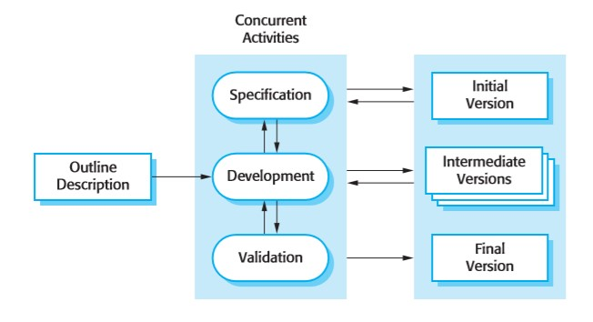

Gambar 2.3 Pengembangan incremental.

Pengembangan incremental mencerminkan cara pengembang memecahkan masalah. Cara yang digunakan adalah bergerak mencari solusi dalam serangkaian langkah, mundur ketika terdapat kesalahan. Dengan pemgembangan yang dilakukan secara bertahap, itu lebih mudah untuk membuat perubahan dalam perangkat lunak saat dikembangkan.

Menurut Ian Sommerville (2009: 33), pengembangan incremental memiliki tiga manfaat penting, dibandingkan dengan model waterfall:

1. Biaya mengakomodasi perubahan kebutuhan pelanggan berkurang. Jumlah analisis dan dokumentasi yang diulang jauh lebih sedikit.
2. Lebih mudah untuk mendapatkan respon dari pelanggan tentang pekerjaan pengembangan yang telah dilakukan.
3. Memungkinkan pelanggan menggunakan dan menilai perangkat lunak lebih cepat.
   * 1. **UML (*Unified Modelling Language*)**

Pemodelan adalah perancangan aplikasi perangkat lunak sebelum tahap pengkodean. Salah satu jenis pemodelan perangkat lunak yaitu *Unified modelling language* yang disingkat UML. UML adalah sebuah bahasa yang telah menjadi standar dalam industri untuk visualisasi, merancang dan mendokumentasikan sistem perangkat lunak. Dengan menggunakan UML pengembang dapat membuat model untuk semua jenis aplikasi perangkat lunak, dimana aplikasi tersebut dapat berjalan pada perangkat keras, sistem operasi dan jaringan apapun, serta ditulis dalam bahasa pemrogaman apapun. Tetapi karena UML menggunakan kelas dan operasidalam konsep dasarnya, maka bahasa pemrograman berbasis objek yang lebih cocok digunakan (Dharwiyanti dan Wahono, 2003).

Perkembangan UML sampai sekarang ini telah menjadi UML 2.0, dimana UML 2.0 mendefinisikan tiga belas diagram yang dibagi menjadi tiga kategori yaitu enam jenis diagram mewakili struktur aplikasi statis, tiga mewakili tipe perilaku umum, dan empat mewakili berbagai aspek interaksi. Diagram struktur meliputi *class* diagram, d6iagram objek, diagram komponen, diagram struktur komposit, diagram paket, dan diagram penyebaran. Kemudian diagram perilaku meliputi *use case* diagram, *Activity* diagram, dan *State* diagram. Lalu yang terakhir kategori diagram interaksi meliputi *sequence* diagram, diagram komunikasi, *timing* diagram, dan *interaction overview* diagram.

Berikut ini dijelaskan beberapa diagram yang digunakan dalam penelitian ini (Dharwiyanti dan Wahono, 2003):

1. *Use Case* Diagram

*Use case* diagram menggambarkan fungsionalitas yang diharapkan dari sebuah sistem. Yang ditekankan adalah apa yang diperbuat sistem, bukan bagaimana. Sebuah *use case* merepresentasikan sebuah interaksi antara aktor dengan sistem. *Use case* merupakan sebuah pekerjaan tertuntu, misalnya masuk ke sistem, membuat daftar belanja, dan sebagainya. Aktor dalah sebuah entitas manusia atau mesin yang berinteraksi dengan sistem untuk melakukan pekerjaan tertentu.

1. *Class* Diagram

*Class* adalah sebuah spesifikasi yang jika diinstansiasi akan menghasilkan sebuah objek dan merupkan inti dari pengembangan dan desain berorientasi objek. *Class* menggambarkan keadaan (atribut/*property*) suatu sistem, sekaligus menawarkan layanan untuk memanipulasi keadaan tersebut (metode/fungsi). *Class* diagram mengambarkan struktur dan deskripsi *class, package* dan objek beserta hubungan satu sama lain seperti pewarisan, asosiasi, *containment*, dan lain-lain.

* + 1. **ERD (*Entity Relationship Diagram*)**

*Entity relationship diagram*yang disingkat ERDmerupakan jenis diagram struktural untuk digunakan dalam desain *database.* Dalam diagram ER pemgembang perangkat lunak dapat mengambarkan data yang mempunyai relasi pada database yang akan didesain. ERD memiliki komponen penyusun yaitu entitas, atribut, dan hubungan.

Entitas merupakan kumpulan objek yang dapat diidentifikasikan secara unik atau saling berbeda. Entitas nantinya akan menjadi nama tabel dalam implementasinya di *database*. Setiap entitas mempunyai elemen yang disebut dengan atribut yang berfungsi untuk mendeskripsikan karakteristik dari entitas tersebut. Atribut akan menjadi kolom pada tabel saat diimplementasikan pada *database*. Atribut terdapat beberapa jenis yaitu atribut *key,* atribut *multivalue,* atribut *composite*, atribut *simple,* atribut *derivative*. Hubungan atau relasi adalah hubungan antara sejumlah jenis entitas yang berasal dari himpunan entitas yang berbeda. Hubungan memiliki 3 kardinalitas (jumlah hubungan antara entitas) yaitu: *One to one, one to many,* dan *many to many* (Tristan, 2019).

* + 1. ***Mean Opinion Score* (MOS)**

Menurut Wicaksono dalam Wiryandito (2018) *Mean Opinion Score* (MOS) adalah pengujian yang dilakukan dengan cara mengisi formulir kuisioner yang berisi beberapa pertanyaan terkait dengan aplikasi yang dibuat dan mencari nilai rata-rata dari setiap poin pertanyaan, kemudian didapatkan hasil berupa persentase manfaat aplikasi yang dibuat. Kriteria penilaian kualitatif yang digunakan adalah *excellemt. Good, fair, poor,* dan *bad*.

Semua penilain kualitatif tersebut dapat ditentukan dengan besarnya nilai *range ­*data dikalikan per masing-masing sampel kemudian dibagi dengan jumlah pengamatan N. Selanjutnya hasil dari perhitungan akan dimasukkan kedalam tabel yang akan menjadi sumber dalam penganalisaan *Mean Opinion Score* (*MOS*).

Rumus untuk menghitung MOS adalah:

(2-1)

Dimana:

X(i) = Nilai Sampel ke i

K = Jumlah Bobot

N = Jumlah Pengamatan

* 1. **Hipotesis**

Peneliti membuat hipotesis atau jawaban sementara terhadap masalah yang diteliti. Hipotesis yang peneliti buat berdasarkan teori yang disusun. Berikut ini hipotesis pada penelitian ini: Untuk mencegah kecurangan yang dilakukan mahasiswa saat melakukan absensi dengan menggunakan aplikasi absensi penelitian ini, aplikasi dapat menggunakan fitur validasi dengan teknologi kode QR dan geolokasi.



**BAB III**

**METODE PENELITIAN**

* 1. **Tahapan Penelitian**

Pada bab ini peneliti membahas tentang metode penelitian yang digunakan. Peneliti memiliki tahapan-tahapan dalam melaksanakannya. Adapun tahapan dari penelitian tersebut dapat dilihat pada Gambar 3.1 dibawah ini:

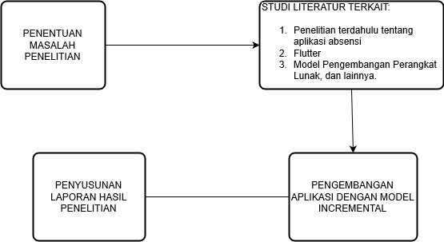

Gambar 3.1 Diagram blok tahapan penelitian.

Dari diagram blok pada gambar 3.1 dapat dilihat bahwa penelitian ini dimulai dari mencari masalah yang diangkat dalam penelitan tugas akhir ini. Tahapan selanjutnya adalah studi literatur, peneliti mencari referensi teori yang relevan dengan topik penelitian untuk memahami bagian-bagian terkait dalam pembuatan aplikasi absensi mahasiswa berbasis android dan menjadi landasan ilmiah dalam penelitian yang akan dilakukan. Kemudian dilanjutkan dengan tahapan pengembangan aplikasi penelitian dengan model pengembangan perangkat lunak incremental. Yang terakhir adalah penyusunan laporan hasil dari penelitian ini.

* 1. **Pengembangan Aplikasi**

Dalam melakukan pengembangan aplikasi yang dibuat, peneliti menggunakan pengembangan perangkat lunak model incremental. Di dalam model incremental,pengembangan melalui beberapa versi hingga aplikasi yang sesuai dikembangkan. Kegiatan didalam pengembangan ini selalu berhubungan daripada dipisahkan, dengan umpan balik di seluruh kegiatan. Pengembangan ini mencerminkan cara pemecahan masalah dengan serangkaian langkah solusi bukan langsung solusi lengkap. Peneliti telah membuat tahapan untuk pengembangan aplikasi penelitan berdasarkan model incremental. Adapun tahapannya dapat dilihat pada Gambar 3.2 dibawah ini:

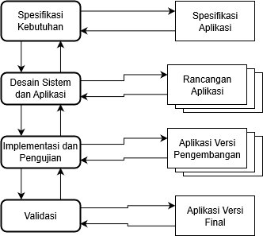

Gambar 3.2 Tahapan pengembangan aplikasi menggunakan model incremental.

Dari diagram pada gambar 3.2 dapat dilihat bahwa terdapat 4 tahapan kegiatan yang dibuat dalam pengembangan aplikasi penelitian ini. Tahapan dimulai dari kegiatan Spesifikasi kebutuhan untuk mengumpulkan informasi terkait aplikasi yang dibuat, tahapan ini menghasilkan dokumentasi spesifikasi aplikasi. Kemudian melakukan desain sistem dan aplikasi berdasarkan spesifikasi aplikasi. Berlanjut dengan implementasi desain atau pengkodean program dan langsung di uji programnya. Untuk tahapan desain dan tahapan implemanetasi dan pengujian, akan menjadi beberapa versi yang dikembangkan sebelum ke tahapan validasi. Tahapan validasi akan menentukan aplikasi yang dikembangkan telah menjadi aplikasi versi final atau tidak. Perlu diketahui bahwa setiap tahapan dapat berhubungan karena bukan terpisah prosesnya.

* + 1. **Spesifikasi Kebutuhan**

Spesifikasi kebutuhan bertujuan agar pengembang dapat memahami dan menentukan layanan apa yang diperlukan dari sistem atau aplikasi. Tahapan ini merupakan kegiatan yang perlu perhatian lebih dalam melakukannya, karena hasil dari tahapan ini menjadi dasar dari pengembangan aplikasi. Untuk itu, peneliti melakukan empat kegiatan utama dalam tahapan ini.

* + - 1. **Studi Perkiraan Kelayakan**

Pada tahapan ini, peneliti melakukan kajian mengenai pengembangan aplikasi flutter apakah memiliki *plugin* kode QR dan pencatatan lokasi. Yang di mana kedua fitur itu yang menjadi parameter utama validasi kehadiran pada aplikasi yang di buat. Peneliti juga mengkaji sistem yang mirip dari penelitian-penelitan yang telah dilakukan.

* + - 1. **Analisis Kebutuhan**

Kegiatan analisis kebutuhan dilakukan untuk memperoleh kebutuhan aplikasi yang dibuat. Cara yang peneliti lakukan untuk kegiatan ini adalah wawancara di tempat penelitian dilaksanakan. Peneliti melakukan wawancara dengan salah satu pegawai jurusan Teknik Elektro Universitas Mataram yang memang memiliki tanggung jawab dalam sistem absensi mahasiswa.

Terdapat beberapa poin yang didapat dari wawancara yang berlangsung, ialah sistem absensi mahasiswa yang berjalan sekarang. Dimana dalam melakukan absensi, mahasiswa masih menggunakan buku absensi. Pembagian kelas mata kuliah dan jumlah mahasiswa pada satu kelas ditentukan oleh jurusan. Sebetulnya SIA UNRAM telah menyediakan fitur pembagian kelas tersebut, tetapi tidak digunakan karena bentuk keluaran pembagian tidak dapat disesusaikan pada format yang dipakai jurusan. Data-data terkait diperoleh dari SIA UNRAM setelah mahasiswa mengisi KRS. Sistem absensi mahasiswa digunakan untuk memonitoring kehadiran mahasiswa di kelas dan sebagai salah satu syarat agar mahasiswa dapat mengikuti UAS, yaitu kehadiran mahasiswa total harus => 75% dalam satu semester. Pegawai melakukan pembagian kelas mata kuliah dan merekap absen.

* + - 1. **Menentukan Spesifikasi Kebutuhan**

Dari kegiatan wawancara pada tahapan analisis kebutuhan telah didapatkan informasi mengenai pandangan sistem absensi yang berjalan sekarang. Informasi yang didapat akan diterapkan sebagai tambahan pemikiran untuk menentukan spesifikasi kebutuhan aplikasi selain dari pengamatan langsung yang dilakukan peneliti di lapangan. Spesifikasi kebutuhan aplikasi penelitian ini dibagi menjadi kebutuhan pengguna dan kebutuhan sistem.

Kebutuhan pengguna merupakan pernyataan abstrak dari kebutuhan sistem untuk pengguna dan proses apa saja yang akan dilakukan sistem aplikasi. Aplikasi penelitian ini diharapkan dapat melakukan:

1. Pada aplikasi android memiliki 2 level pengguna dengan tingkat hak akses berbeda terhadap aplikasi sesuai dengan level pengguna.
2. Aplikasi mampu menangani proses absensi dan melakukan validasasi kehadiran berdasarkan kode QR dan lokasi dari level pengguna mahasiswa.
3. Aplikasi mampu menangani proses membuka dan menutup sesi absensi pada suatu kelas dari level pengguna dosen.
4. Aplikasi mampu menampilkan riwayat absensi pada level pengguna mahasiswa.
5. Aplikasi mampu memberikan level pengguna dosen hak untuk mengecek data kehadiran mahasiswa.
6. Pengguna dengan level admin dapat melakukan pemasukan data kelas dan dapat memanipulasi data absensi.

Kebutuhan sistem merupakan kebutuhan yang menitikberatkan pada properti prilaku yang dimiliki oleh sistem yang sering disebut juga batasan layanan atau fungsi yang ditawarkan sistem. Berikut ini kebutuhan sistem dari aplikasi penelitian:

1. Aplikasi dijalankan pada ponsel pintar dengan sistem operasi Android.
2. Aplikasi meminta izin untuk dapat mengakses kamera dan GPS pada ponsel pintar pengguna.
3. Aplikasi melengkapi akun pengguna dengan *password*.
4. Aplikasi memiliki antarmuka atau tampilan yang *user* *friendly*.
   * + 1. **Validasi Spesifikasi Kebutuhan**

Kegiatan terakhir dari tahapan Spesifikasi kebutuhan adalah melakukan validasi kebutuhan. Peneliti melakukan validasi kebutuhan dengan cara memeriksa kembali dokumentasi kegiatan yang telah dilakukan sebelumnya.

* + 1. **Desain Sistem dan Aplikasi**

Desain sistem dan aplikasi adalah tahapan yang dilakukan setelah tahapan spesifikasi kebutuhan selesai dan merupakan implementasi pertama dari hasil proses sebelumnya. Pada tahapan ini, peneliti melakukan dokumentasi desain atau perancangan untuk mendeskripsikan struktur sistem aplikasi, pemodelan prilaku, pemodelan data dan tampilan antar muka (*interface*). Proses ini akan memudahkan peneliti sebagai pengembangan aplikasi untuk tahapan implementasi pengkodean, baik pengkodean unit program dan intregrasi antar unit program untuk menjadi aplikasi yang utuh.

* + - 1. **Pemodelan Arsitektur Sistem**

Aplikasi absensi mahasiswa merupakan aplikasi ponsel pintar berbasis android yang kegunaan utamanya sebagai alat absensi bagi mahasiswa pada perkuliahan di jurusan Teknik Elektro Universitas Mataram. Berikut ini rancangan keseluruhan arsitektur dari sistem Aplikasi yang akan dibangun dapat dilihat pada Gambar 3.3.

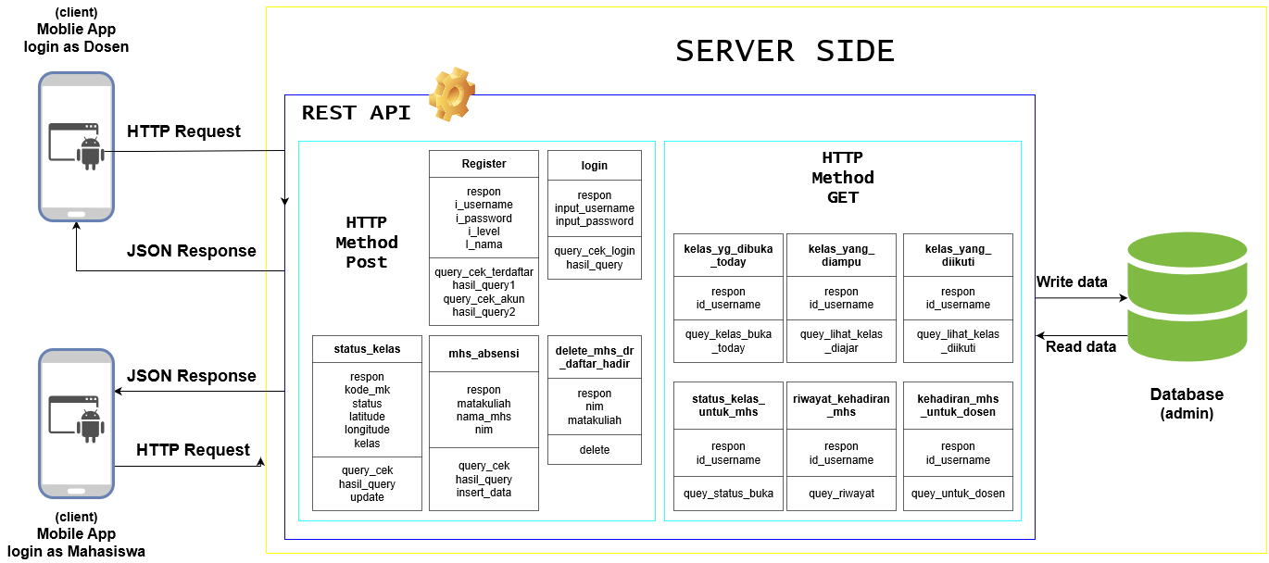

Gambar 3.3 Desain arsitektur sistem.

Gambar 3.3 merupakan gambaran arsitektur keseluruhan sistem dari aplikasi absensi yang dibuat. Berikut ini penjelasan proses yang berjalan pada rancangan sistem tersebut:

1. Pengguna merupakan *client,* pada keseluruhan sistem dibagi menjadi 2 jenis pengguna yaitu dosen dan mahasiswa. Kedua jenis pengguna memiliki hak akses yang berbeda dalam menggunakan aplikasi.
2. Pengguna sebagai dosen dan mahasiswa adalah pengguna yang menggunakan aplikasi absensi pada ponsel pintar berbasis android.
3. admin adalah pengelola data absensi.
4. *Client* melakukan HTTP *request* data kepada API atau web *service* dengan menggunakan metode Post dan Get.
5. API atau web *service* akan menerima dan akan memberikan *response* data berupa JSON format sesuai dengan metode HTTP *request* yang diminta.
6. Data yang diterima API dengan metode Post akan di tulis ke dalam *database.* Untuk permintaan data dengan metode Get, API akan membaca dari *database*.
   * + 1. **Desain Model Prilaku**

Mendesain model prilaku berguna agar peneliti mendapatkan dokumentasi proses interaksi yang terjadi diantara pengguna dan aplikasi yang dibangun berdasarkan spesifikasi kebutuhan yang telah ditentukan sebelumnya. Untuk menggambarkan hal tersebut, maka peneliti membuatkan *use* *case* diagram-nya*.* *Use* *case* diagram dari aplikasi yang akan dibangun dapat dilihat pada Gambar 3.4.

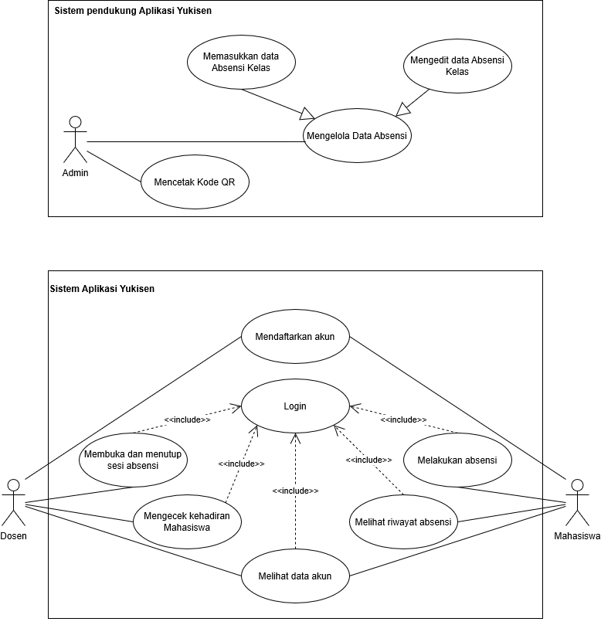

Gambar 3.4 Desain *Use* *case* diagram aplikasi absensi mahasiswa.

Dari *use* *case* diagrampada gambar 3.4 dapat dilihat bahwa aplikasi yang dibangun memiliki tiga aktor yang berinteraksi dengan aplikasi dan beberapa *use* *case* yang disediakan aplikasi. Selanjutnya terdapat *use* *case* skenario yang merupakan alur jalannya proses *use* *case* dari sisi aktor dan sistem. Berikut ini *use* *case* skenarionya:

1. Mendaftarkan Akun
   * Skenario dasar
     + Dosen dan mahasiswa mendaftar akun pada halaman Registrasi.
     + Aplikasi akan membuka halaman Registasi, kemudian menyimpan data akun tersebut.
   * Skenario alternatif
     + Jika akun telah terdaftar, Aplikasi akan menampilkan pesan “akun telah terdaftar” pada halaman DaftarAkun.
2. Login
   * Skenario dasar
     + Dosen dan Mahasiswa melakukan login pada halaman Login.
     + Aplikasi membuka halaman Login, lalu setelah berhasil login aplikasi menuju ke halaman Utama dan memberi akses sesuai level pengguna.
   * Skenario alternatif
     + Jika akun telah login, aplikasi langsung menuju ke halaman Utama dan memberi akses sesuai level pengguna.
3. Membuka dan menutup sesi absensi
   * Skenario dasar
     + Dosen memilih kelas yang ingin dibuka, lalu mengetap tombol Buka untuk membuka kelas dan mengetap tombol Tutup untuk menutup kelas pada halaman SesiAbsensi.
     + Aplikasi membuka halaman SesiAbsensi dan menampilkan *list* KelasYangDiampu, tombol Buka dan tombol Tutup. Aplikasi mencatat lokasi dari dosen.
4. Mengecek kehadiran mahasiswa
   * Skenario dasar
     + Dosen memeriksa *list* mahasiswa yang telah absensi di sesi yang di buka pada halaman CekAbsensi.
     + Dosen dapat menghapus data mahasiswa yang dianggap telah berperilaku curang.
     + Aplikasi membuka Halaman CekAbsensi dan menampilkan *list* mahasiswa yang telah absensi di sesi yang di buka.
5. Melihat data akun
   * Skenario dasar
     + Dosen dan mahasiswa melihat data akun pribadi pada halaman Home.
     + Aplikasi membuka halaman Home dan menampilkan data akun pribadi sesuai akun pengguna.
6. Melakukan absensi
   * Skenario dasar
     + Mahasiswa membuka halaman Absensi, lalu melakukan pindai pada kode QR yang disediakan.
     + Aplikasi membuka halaman Absensi, kemudian meminta akses ke kamera ponsel pintar agar dapat melakukan pindai kode QR dan mencatat lokasi mahasiswa. Aplikasi menampilkan pesan “berhasil melakukan absensi”.
   * Skenario alternatif
     + Jika gagal melakukan absensi, Aplikasi akan menampilkan pesan “gagal melakukan absensi”.
7. Melihat riwayat absensi
   * Skenario dasar
     + Mahasiswa melihat *list* kehadiran dari akun mahasiswa tersebut.
     + Aplikasi membuka halaman Riwayat dan menampilkan *list* kehadiran berdasarkan id pengguna.
8. Mengelola data absensi
   * Skenario dasar
     + Admin mengelola data absensi.
9. Mencetak kode QR
   * Skenario dasar
     + Admin mencetak kode QR.
       1. **Model Struktur**

Model struktur aplikasi dapat menunjukkan komponen-komponen dan relasi didalamnya. Peneliti menggunakan *class* diagram untuk menggambarkan struktur dalam aplikasi yang dibuat. Berikut ini dapat di lihat *class* diagram aplikasi android yang di buat pada Gambar 3.5.

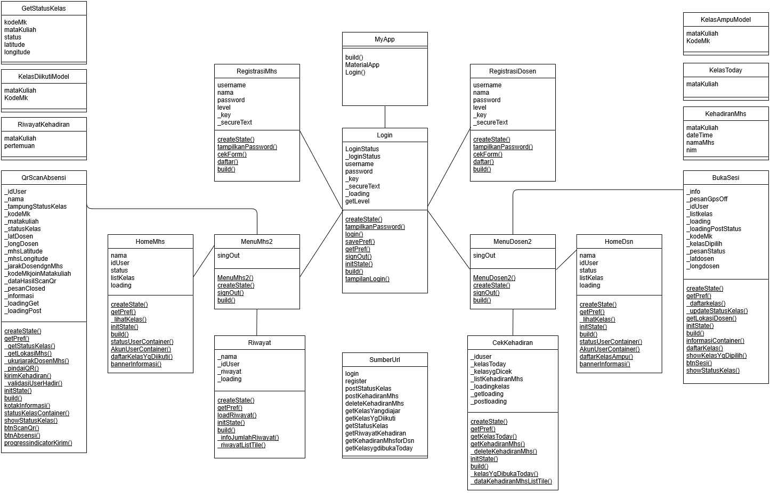

Gambar 3.5 Desain *class* diagram aplikasi absensi mahasiswa.

Pada Gambar 3.5 menggambarkan struktur kelas-kelas dari aplikasi android yang dibangun pada penelitian ini. Aplikasi dibangun dengan menggunakan flutter, yang di mana menggunakan bahasa pemrograman dart dalam penulisan kodenya. Bahasa dart sendiri menggunakan konsep pemrograman bebasis objek modern, sehingga penggambaran struktur dengan *class* diagram dapat menjadi pedoman pada saat tahapan implementasi pengkodean.

* + - 1. **Model *Database***

Melakukan pemodelan *database* bertujuan untuk menjadikan sistem *database* yang rapi dan terstruktur. Peneliti menggunakan ERD (*Entity Relationship Diagram*), yaitu sebuah model untuk menyusun *database* agar dapat menggambarkan data yang mempunyai relasi dengan *database* yang didesain. Berikut ini model ERD dari *database* aplikasi penelitian dapat dilihat pada Gambar 3.6.

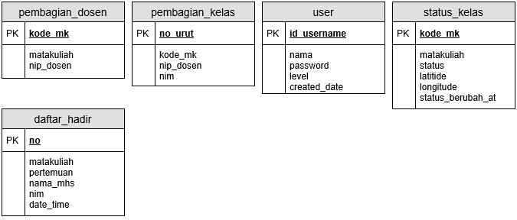

Gambar 3.6 Desain ERD dari *database* aplikasi absensi mahasiswa.

* + - 1. **Desain Antar Muka Aplikasi**

Pada tahapan ini, peneliti mendesain tampilan antar muka aplikasi absensi mahasiswa. Desain prototipe ini akan menjadi rujukan pertama dalam membuat tampilan sebenarnya dari aplikasi yang dibuat. Peneliti membuat desain ini menggunakan aplikasi adobe XD.

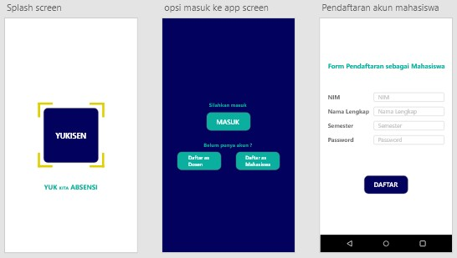

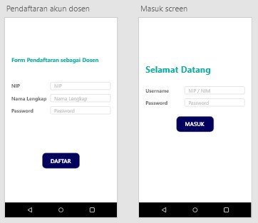

Gambar 3.7 Desain tampilan *splashscreen*, halaman pilihan masuk, halaman registrasi mahasiswa, halaman registrasi dosen dan halaman masuk.

Pada Gambar 3.7 adalah desain tampilan antarmuka aplikasi sebelum pengguna memasukkan akun ke aplikasi tersebut. Peneliti mendesain *splashscreen*, halaman pilihan masuk, halaman registrasi akun dosen, halaman registrasi akun mahasiswa dan halaman masuk.

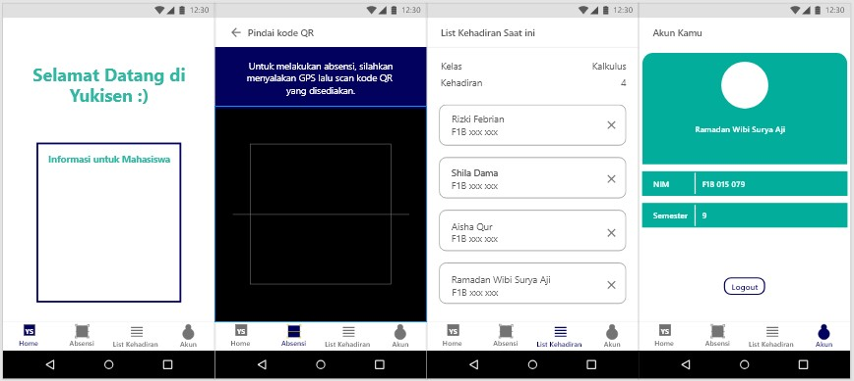

Gambar 3.8 Desain tampilan menu untuk pengguna mahasiswa.

Pada Gambar 3.8 adalah desain tampilan antarmuka untuk pengguna yang masuk ke aplikasi dengan akun mahasiswa. Terdapat empat halaman yang dapat diakses mahasiswa yaitu home, absensi, *list* kehadiran, dan akun. Perpindahan antara halaman dilakukan dengan men-*tap* *icon* menu *bottom navigation*. Halaman *home* berfungsi untuk menampilkan informasi cara menggunakan aplikasi sebagai mahasiswa. Halaman absensi digunakan mahasiswa untuk melakukan absensi. Halaman *list* kehadiran berfungsi untuk menampilkan nama-nama mahasiswa yang telah melakukan absensi pada sesi yang di buka. Halaman akun menampilkan informasi akun pengguna dan *button* logoutuntuk keluar dari aplikasi.

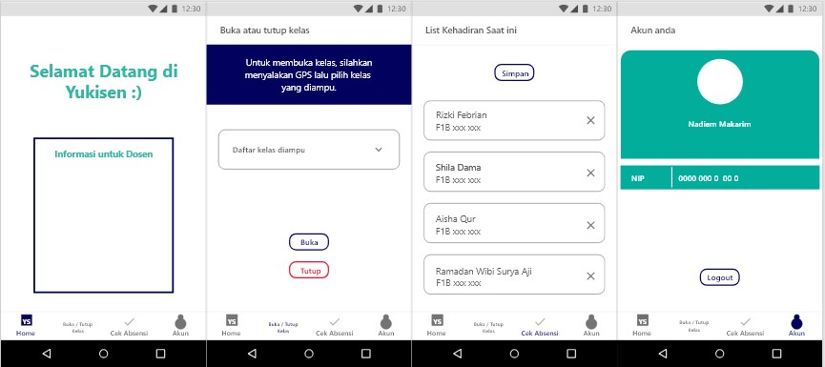

Gambar 3.9 Desain tampilan menu untuk pengguna dosen.

Pada Gambar 3.9 adalah desain tampilan antarmuka untuk pengguna yang masuk ke aplikasi dengan akun dosen. Terdapat empat halaman yang dapat diakses dosen yaitu home, buka tutup kelas, *cek* absensi, dan akun. Perpindahan antara halaman dilakukan dengan men-*tap* *icon* menu *bottom navigation*. Halaman home berfungsi untuk menampilkan informasi cara menggunakan aplikasi sebagai dosen. Halaman buka tutup kelas digunakan dosen untuk membuka kelas agar mahasiswa dapat melakukan absensi dan menutup kelas tersebut.Halaman cek absensi digunakan dosen untuk melakukan pengecekan kehadiran sebelum daftar disimpan aplikasi. Halaman akun menampilkan informasi akun pengguna dan *button* logoutuntuk keluar dari aplikasi.

* 1. **Prosedur Pengujian Aplikasi**

Aplikasi yang sudah selesai dibuat dan dapat berjalan belum bisa langsung di digunakan ataupun disebar luaskan. Hal tersebut dikarenakan aplikasi harus melalui tahap pengujian terlebih dahulu. Peneliti melakukan pengujian aplikasi untuk mengetahui kinerja aplikasi pada saat digunakan didalam kegiatan absensi mahasiswa. Prosedur pengujian yang dilakukan yaitu pemasangan aplikasi, pemakaian aplikasi, metode memindai kode QR, fitur geolokasi dan MOS (*Mean Opinion Score*).

1. Pengujian pemasangan aplikasi

Pengujian pemasangan aplikasi dilakukan agar peneliti mengetahui apakah aplikasi dapat dipasangkan dan berjalan pada ponsel pintar android. Proses pengujian dimulai dengan memasangkan aplikasi pada ponsel pintar android partisipan pengujian. Kemudian peneliti mengamati berhasil atau tidak proses pemasangan dan berjalan atau tidak aplikasi. Hasil dari pengamatan tersebut dicatat dan dianalisis.

1. Pengujian pemakaian aplikasi

Pengujian pemakaian aplikasi dilakukan agar peneliti mengetahui kinerja aplikasi yang dibuat ketika digunakan dalam kegiatan absensi mahasiswa di dalam kelas. Bentuk pengujian ini menggunakan simulasi kegiatan. Kegiatan yang disimulasikan adalah kegiatan absensi di dalam satu kelas perkuliahan dengan menggunakan aplikasi.

Pada simulasi ini, mahasiswa dan dosen telah memasang aplikasi absensi mahasiswa ke dalam ponsel pintar masing-masing. Mahasiswa menggunakan aplikasi sebagai pengguna mahasiswa yang menggunakan aplikasi untuk absensi. Dosen menggunakan aplikasi sebagai pengguna dosen yang menggunakan aplikasi untuk membuka sesi kelas dan dosen telah membawa kode QR yang sesuai dengan kelas yang diajar.

Peneliti mengamati beberapa jenis kegiatan didalam simulasi apakah dapat berjalan, berjalan kurang baik atau tidak berjalan dan menganalisis hasilnya. Jenis kegiatan yang diamati peneliti dapat dilihat pada tabel 3.1.

Tabel 3.1 Kegiatan yang diamati didalam simulasi.

|  |  |
| --- | --- |
| NO | KEGIATAN |
| 1. | Membuka aplikasi |
| 2. | login |
| 3. | Regitrasi akun |
| 4. | Membuka sesi kelas |
| 5. | Absensi mahasiswa |
| 6. | Menutup sesi kelas |
| 7. | Mengecek kehadiran mahasiswa |
| 8. | Melihat riwayat kehadiran |
| 9. | Logout |

1. Pengujian metode pemindaian kode QR

Pada pengujian pemakaian aplikasi, waktu kegiatan absensi yang diperoleh belum sesuai harapan. Dugaan sementara peneliti salah satu faktor yang mempengaruhi adalah cara mahasiswa memindai kode QR. Oleh karena itu peneliti melakukan pengujian metode pindai kode QR untuk mengetahui metode yang menghasilkan waktu lebih cepat.

Proses pengujian dilakukan dengan mengadakan simulasi kegiatan absensi dengan menggunakan dua cara pemindaian kode QR. Pertama pemindaian kode QR dengan cara dosen memberikankode QR yang telah dicetak kepada mahasiswa kemudian dijalankan sampai semua mahasiswa melakukan pemindaian dan berhasil absensi. Kedua pemindaian kode QR dengan cara dosen menampilkan kode QR pada proyektor kelas kemudian mahasiswa melakukan pemindaian sampai berhasil melakukan absensi. Peneliti akan mencatat waktu yang diperlukan dari kedua cara pemindaian tersebut.

1. Pengujian fitur geolokasi

Pada pengujian pemakaian aplikasi, terdapat fitur yang berjalan kurang baik. Fitur tersebut adalah geolokasi yang digunakan untuk mendeteksi lokasi pengguna berdasarkan ponsel pintar. Untuk memastikan kinerja pendeteksian tersebut, peneliti melakukan pengujian terhadap fitur geolokasi. Proses yang dilakukan adalah membandingkan jarak asli dan jarak yang diperoleh aplikasi. Pengukuran di lakukan di dua tempat yaitu didalam ruangan (lab Jaringan dan Komputer JTE UNRAM) dan diluar ruangan.

1. Pengujian MOS (*Mean Opinion Score*)

Pengujian MOS pada aplikasi dilakukan agar peneliti mengetahui persentase manfaat dari aplikasi yang dibuat berdasarkan opini pengguna aplikasi setelah menggunakannya. Proses pengujian dimulai dengan mendapatkan opini pengguna terhadap poin-poin yang diuji. Hal tersebut peneliti peroleh dengan menyebarkan kuisioner berupa google *form* kepada orang yang telah menggukanan aplikasi peneliti. Poin-poin yang ingin diuji dapat dilihat pada tabel 3.2.

Tabel 3.2 Poin-poin pengujian untuk aplikasi peneliti.

|  |  |
| --- | --- |
| NO | POIN YANG DIUJI |
|
| 1. | Bagaimana kinerja mengenai fitur login, registrasi dan logout akun pada aplikasi? |
| 2. | Bagaimana kinerja fitur menu absensi (menunggu status kelas dibuka, memindai kode QR dan lokasi) dalam memvalidasi kehadiran mahasiswa? |
| 3. | Bagaimana kinerja fitur menu buka sesi (memilih kelas ampu yang ingin dibuka, mendapatkan lokasi, membuka dan menutup kelas)? |
| 4. | Bagaimana kinerja fitur menu cek kehadiran (menghapus data kehadiran mahasiswa yang tidak berada didalam kelas) untuk pengecekan kehadiran mahasiswa oleh dosen? |
| 5. | Bagaimana informasi yang berkaitan dengan kegiatan absensi yang diberikan aplikasi untuk pengguna? |
| 6. | Menurut anda, bagaimana tampilan dari aplikasi yukisen ini? |
| 7. | Menurut anda bagaimana kinerja aplikasi pada saat simulasi kegiatan absensi? |

Setelah mendapatkan data opini dari kuisioner yang disebarkan, peneliti menghitung MOS untuk semua poin uji sampai mendapatkan hasil akhir pengujian MOS berupa persentase manfaat aplikasi.

**BAB IV**

**HASIL DAN PEMBAHASAN**

Pada bab ini peneliti akan memaparkan hasil dari pembuatan aplikasi absensi mahasiswa. Yang akan dipaparkan yaitu informasi umum aplikasi, Analisa alur kerja aplikasi dan pengujian aplikasi.

1. 1. **Informasi Umum Aplikasi**

Aplikasi absensi mahasiswa ini merupakan aplikasi yang berjalan pada ponsel pintar dengan sistem operasi android. Berfungsi sebagai alat untuk membantu kegiatan absensi mahasiswa di JTE UNRAM. Aplikasi android ini dikembangkan menggunakan flutter dengan bahasa pemrograman dart. Untuk pengolahan datanya, aplikasi ini mengkonsumsi data dari API yang dibuat agar dapat terhubung ke dalam *database*. Berikut ini informasi umum dari aplikasi:

* + - Nama aplikasi : Yukisen
    - Sistem operasi : Android
    - Versi OS : SDK 16 – SDK 28
    - Izin akses aplikasi : Kamera, lokasi, dan penyimpanan
    - Internet koneksi : Ya
  1. **Analisa Alur Kerja Aplikasi**

Pada sub bab ini akan dibahas bagaimana alur kerja aplikasi di mulai dari membuka, kemudian menjalankan fitur-fitur yang ada di dalamnya.

* + 1. **Aplikasi Android**
       1. **Login**

Ketika pengguna pertama kali menggunakan atau belum melakukan login akun pada aplikasi, maka halaman login akan terbuka. Halaman login digunakan untuk mengidentifikasi pengguna yang akan menggunakan aplikasi. Bisa dilihat pada gambar 4.1, halaman login mengharuskan pengguna untuk memasukkan *username* dan *password* akun yang telah dibuat dan menekan tombol login agar aplikasi memproses apakah pengguna mendapatkan akses masuk ke dalam menu aplikasi atau tidak.

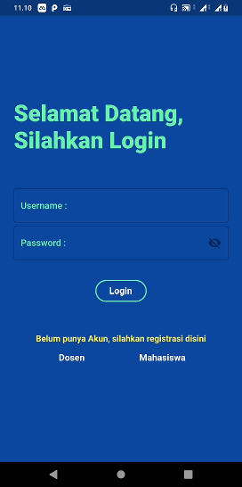 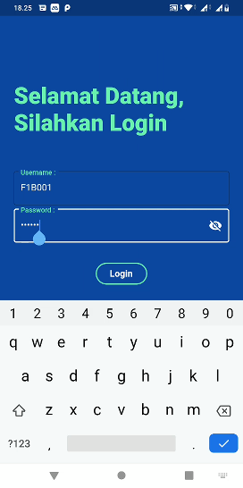 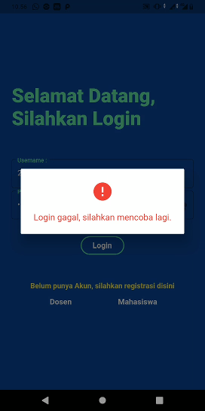

Gambar 4.1 Halaman login.

Proses yang dilakukan agar pengguna mendapatkan akses masuk yaitu dengan menggunakan API login yang dibuat. Sederhananya aplikasi akan mencocokkan masukkan *username* dan *password* yang dimasukkan pengguna dengan data akun pengguna yang telah didaftarkan dan tersimpan pada *database*. Ketika aplikasi mendapatkan data akun yang cocok, maka pengguna akan masuk menu aplikasi sesuai dengan hak akses yang dimiliki (dosen atau mahasiswa). Jika tidak aplikasi akan merespon dengan menampilkan pesan peringatan “login gagal” yang dapat dilihat pada gambar 4.1.

Jika pengguna belum mendaftarkan akun pada aplikasi, di halaman login terdapat tombol yang akan mengarahkan pengguna ke dalam halaman registrasi akun. Terdapat dua tombol (Dosen dan Mahasiswa) yang tersedia sesuai dengan jenis akun yang akan di daftarkan. Ketika pengguna menekan salah satu tombol tersebut, maka aplikasi akan membuka halam registrasi akun sesuai dengan jenis akun yang di pilih. Hal ini dapat dilihat pada gambar 4.1.

* + - 1. **Registrasi Akun**

Ketika pengguna belum memiliki akun pada aplikasi yang dibuat, maka dapat membuat akun dengan membuka halaman registrasi. Terdapat dua halaman untuk registrasi akun yaitu registrasi sebagai dosen dan registrasi sebagai mahasiswa. Kedua halaman registrasi tersebut memiliki fungsi yang sama untuk mendaftarkan akun, namun akun yang didaftarkan akan berbeda jenisnya. Maksud dari jenis yang berbeda adalah terdapat akun dosen dan akun mahasiswa, kedua akun ini memiliki hak aksen yang berbeda pada aplikasi absensi mahasiswa ini. Berikut ini tampilan dari halaman registrasi dapat dilihat pada gambar 4.2.

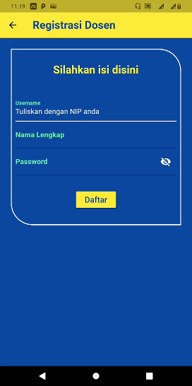 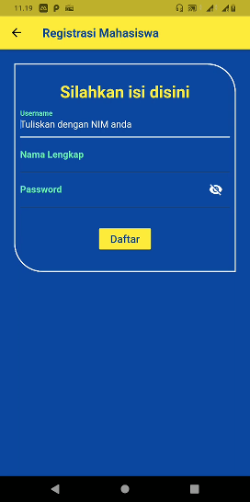

Gambar 4.2 Halaman registrasi dosen dan mahasiswa.

Pada halaman registrasi dosen username yang dimasukkan adalah nip yang dimiliki dari pengguna dosen, sedangkan pada halaman registrasi mahasiswa username yang dimasukkan adalah nim mahasiswa tersebut. Data yang harus dimasukkan pengguna ketika ingin membuat akun yaitu *username,* nama lengkap, dan *password*. Setelah semua data dimasukkan pengguna harus menekan tombol daftar agar aplikasi memproses pendaftaran akun tersebut. Proses registrasi akun menggunakan API register yang dibuat agar dapat menyimpan data pada *database.* Proses dari registrasi akun ini yaitu ketika data yang dimasukkan ingin didaftarkan dengan menekan tombol daftar, aplikasi akan mengecek ke dalam database apakah *username* yang didaftarkan telah ada di dalam data pembagian kelas, lalu mengecek kembali apakah terdapat pada data user. Jika ditemukan pada data pembagian kelas dan data user, maka aplikasi akan menampilkan pesan “maaf, username telah digunakan” yang artinya pengguna tidak dapat mendaftarkan akun karena *username* yang digunakan sudah terdaftar. Sedangkan jika ditemukan pada data pembagian kelas namun pada data user tidak ditemukan, maka pendaftaran akun berhasil dilakukan. Ketika proses registasi berhasil aplikasi akan kembali membuka halaman login dan menampilkan dialog pesan “selamat akun anda berhasil didaftarkan”. Hal tersebut dapat dilihat pada gambar 4.3.

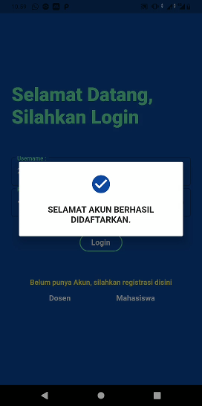 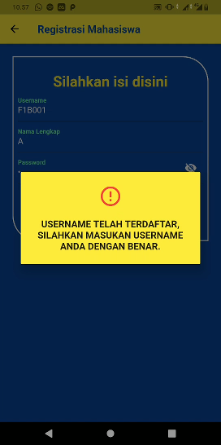 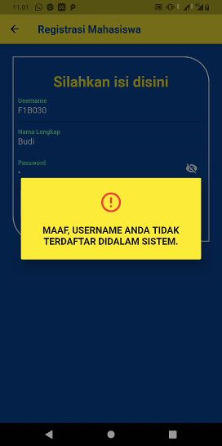

Gambar 4.3 Tampilan pesan untuk kegiatan registrasi.

* + - 1. **Menu Mahasiswa**

Ketika pengguna telah melakukan login dengan akun mahasiswa, maka aplikasi akan membuka halaman menu utama aplikasi dengan hak akses mahasiswa. Dapat dilihat pada gambar 4.4, halaman menu utama mahasiswa terdiri dari tiga halaman yaitu: Home, Absensi dan Riwayat. Untuk berpindah halaman pengguna bisa menggunakan bottom navigasi bar dengan menekan salah satu dari tabbar tersebut atau dengan *swipe* kekiri atau kekanan sesuai dengan urutan halaman.

Halaman Home pada menu utama adalah halaman yang dibuka pertama kali saat pengguna berhasil login atau membuka aplikasi kembali tanpa melakukan logout akun setelah aplikasi dibersihkan dari kumpulan kerja aplikasi. Dapat dilihat pada gambar 4.4, halaman Home berfungsi untuk menampilkan informasi kepada pengguna. Informasi yang diberikan terdiri dari: biodata akun pengguna, kelas yang diikuti oleh pengguna dan info pemakain aplikasi. Informasi biodata akun dan kelas yang diikuti merupakan informasi individu yang akan ditampilkan sesuai dengan data pada akun yang dipakai pengguna. Data tersebut didapatkan dari *database* dengan menggunakan API yang dibuat.

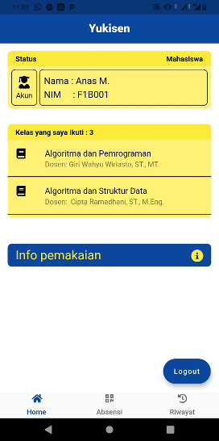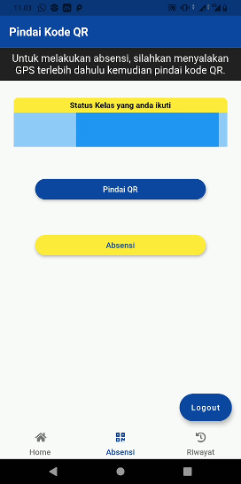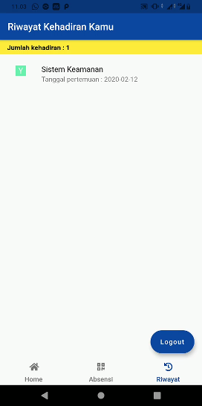

Gambar 4.4 Halaman menu utama setelah pengguna login sebagai mahasiswa.

Halaman riwayat berfungsi untuk menampilkan daftar kehadiran di dalam kelas yang dimiliki oleh setiap individu akun pengguna mahasiswa. Proses yang dilakukan agar halaman riwayat dapat menampilkan daftar kehadiran mahasiswa sesuai akun penggguna seperti berikut: setiap kali pengguna mahasiswa berhasil melakukan absensi atau kehadiran dan telah di cek kehadirannya oleh dosen pada kelas yang diikuti, maka data kehadiran tersebut akan di *record* ke dalam *database*. Aplikasi mengambil data kehadiran yang telah tersimpan pada *database* dengan menggunakan API yang telah dibuat, kemudian data tersebut ditampilkan kepada pengguna mahasiswa melalui halaman riwayat. Tampilan dari halaman riwayat dapat dilihat pada gambar 4.4.

a.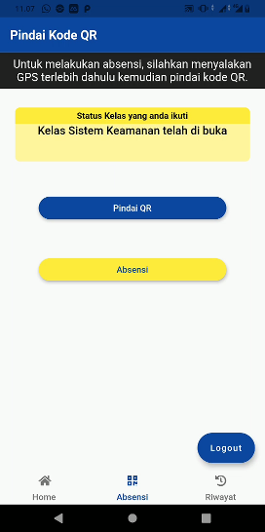 b.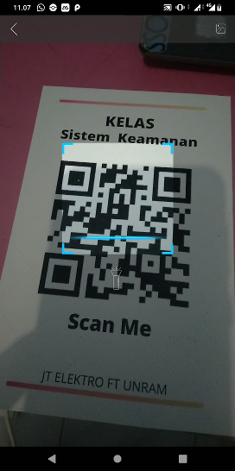 c.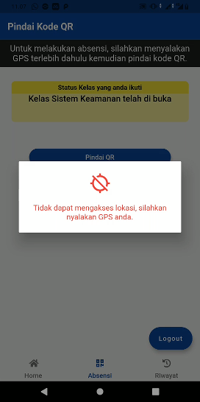

Gambar 4.5 a. Halaman absen dengan status kelas yang diikuti ada yang terbuka, b. Halaman pindai kode QR dan c. Pesan peringatan agar mengaktifkan GPS.

Kemudian terdapat halaman absensi yang merupakan fungsi utama dari aplikasi yang dibuat peneliti. Halaman absensi akan menangani proses absensi oleh pengguna mahasiswa agar dapat tercatat kehadirannya pada kelas. Bisa dilihat pada gambar 4.4, halaman absensi memiliki tiga bagian yang perlu diperhatikan pengguna, yaitu bagian yang menampilkan status kelas yang diikuti (terbuka atau tidak), tombol pindai QR dan tombol Absensi.

Pada gambar 4.5 a dapat dilihat bagaimana tampilan halaman absensi jika terdapat kelas yang dibuka dari kelas yang diikuti. Bagian status kelas yang diikuti tadinya menampilkan *linear progress bar* pada saat kelas belum ada yang dibuka, maka berubah menampilkan kelas dengan status dibuka setelah didapatkan data status kelas dari *database*. Pada gambar 4.5 b merupakan tampilan dari proses pindai kode QR yang akan terbuka ketika pengguna menekan tombol pindai QR. Proses yang terjadi pada saat pengguna menekan tombol pindai QR sebagai berikut: Aplikasi akan mengecek apakah pengguna telah mengaktifkan fitur GPS pada ponsel, jika belum maka aplikasi akan menampilkan pesan peringatan sesuai dengan gambar 4.5 c. Namun jika fitur GPS telah diaktifkan maka aplikasi akan mendapatkan lokasi pengguna dan membuka halaman pindai QR. Setelah pengguna berhasil memindai kode QR yang telah disediakan oleh dosen, aplikasi akan kembali ke halaman absensi. Dan langkah selanjutnya pengguna menekan tombol absensi.

Tombol absensi akan menjalankan proses pengiriman data kehadiran pengguna ke dalam *database* dengan menggunakan API yang dibuat. Namun terdapat proses validasi atau pengecekan yang dilakukan sebelum data kehadiran dikirim. Proses ini berfungsi sebagai pembatasan pengguna untuk bertindak curang dalam melakukan absensi. Proses ini memiliki tiga pengecekan, yaitu: pengecekan status kelas yang diikuti, jarak antara dosen dengan pengguna, dan hasil dari pemindaian kode QR. Agar pengguna mahasiswa dapat mengirim data kehadirannya, maka terdapat status kelas yang dibuka dari daftar kelas yang diikuti , kemudian jarak dosen dengan mahasiswa tidak boleh lebih besar dari 20 meter, dan kode QR yang dipindai harus benar (sesuai dengan kelas yang dibuka).

Ketika semua pengecekan sesuai maka aplikasi akan mengirim data kehadiran dan menampilkan pesan anda berhasil melakukan absensi yang tampilannya dapat dilihat pada gambar 4.6 c. Ketika terjadi kesalahan pada pada salah satu pengecekan maka aplikasi akan menampilkan pesan sesuai dengan kesalahan yang terjadi, hal ini dapat dilihat pada gambar 4.6 a, b. Kemudian ketika pengguna telah berhasil melakukan absensi dan tidak sengaja atau sengaja melakukan absensi kembali, aplikasi akan menampilkan pesan anda telah melakukan absensi pada sesi ini seusai dengan gambar 4.6 d.

a.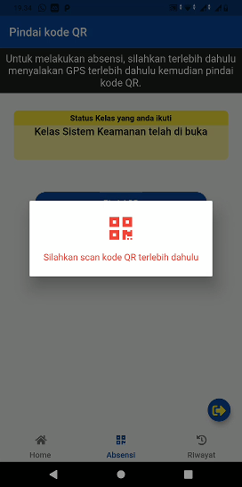 b.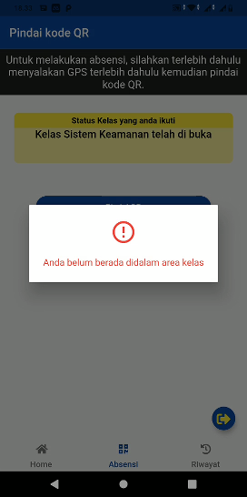

c.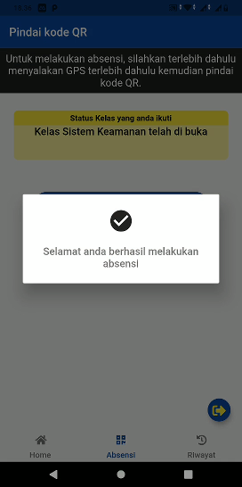 d.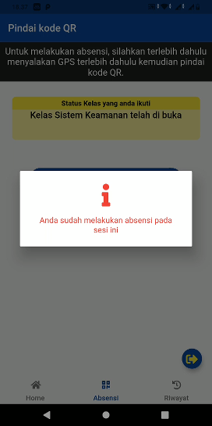

Gambar 4.6 a. Pesan Silahkan scan kode QR , b. Pesan anda masih berada di luar area kelas c. Pesan anda berhasil melakukan absensi dan d. Pesan anda telah melakukan absensi pada sesi ini.

* + - 1. **Menu Dosen**

Ketika pengguna telah melakukan login dengan akun dosen, maka aplikasi akan membuka halaman menu utama aplikasi dengan hak akses dosen. Dapat dilihat pada gambar 4.7, halaman menu utama dosen terdiri dari tiga halaman yaitu: Home, Sesi kelas dan Cek kehadiran mahasiswa. Untuk berpindah halaman pengguna bisa menggunakan bottom navigasi bar dengan menekan salah satu dari tabbar tersebut atau dengan *swipe* kekiri atau kekanan sesuai dengan urutan halaman.

Halaman Home pada menu utama dosen adalah halaman yang dibuka pertama kali saat pengguna berhasil login sebagai dosen atau membuka aplikasi kembali tanpa melakukan logout akun setelah aplikasi dibersihkan dari kumpulan kerja aplikasi. Dapat dilihat pada gambar 4.7, halaman Home berfungsi untuk menampilkan informasi kepada pengguna. Informasi yang diberikan terdiri dari: biodata akun pengguna, kelas yang diampu oleh pengguna dan info pemakain aplikasi. Informasi biodata akun dan kelas yang diampu merupakan informasi individu yang akan ditampilkan sesuai dengan data pada akun yang dipakai pengguna. Data tersebut didapatkan dari *database* dengan menggunakan API yang dibuat.

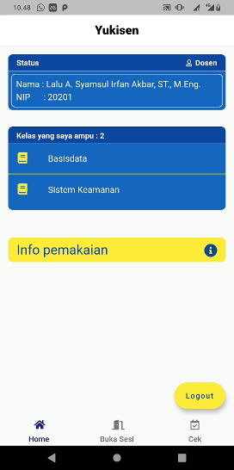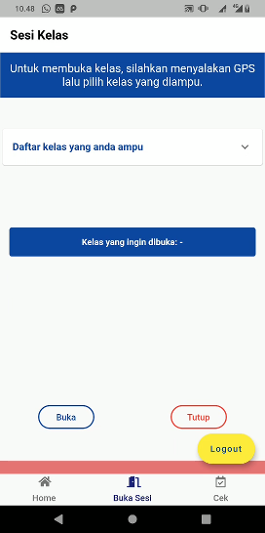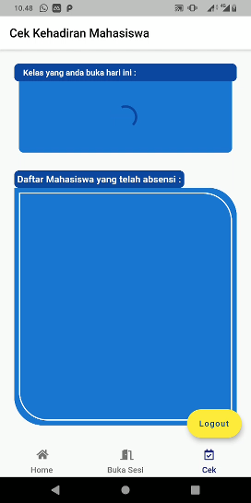

Gambar 4.7 Halaman menu utama setelah pengguna login sebagai dosen.

Selanjutnya terdapat halaman Sesi kelas, halaman ini digunakan ketika pengguna dosen ingin membuka suatu kelas agar mahasiswa dapat mekakukan kegiatan absensi. Kelas yang dibuka merupakan kelas yang berasal dari daftar kelas di ampu oleh pengguna dosen, jadi pengguna dosen tidak bisa membuka kelas yang buka kelas ampunya. Tampilan dari halaman Sesi kelas bisa dilihat pada gambar 4.7. berdasarkan tampilan tersebut halaman kelas terbagi menjadi beberapa bagian yang memiliki fungsi masing-masing. Bagian tersebut yaitu: Kotak informasi untuk mengingatkan pengguna dosen langkah yang dilakukan agar dapat membuka sesi kelas. Lalu *expanded tile* yang digunakan untuk menampilkan daftar kelas yang diampu pengguna dosen dan pengguna memilih kelas yang ingin dibuka dari daftar tersebut. Selanjutnya bagian kotak untuk menampilkan kelas yang telah dipilih oleh pengguna dosen. Kemudian terdapat dua tombol untuk memproses apakah pengguna dosen ingin membuka atau menutup kelas. Dan bagian terakhir adalah kotak status yang akan menampilkan bahwa kelas yng dipilih statusnya bagaimana, apakah buka atau tutup.

a.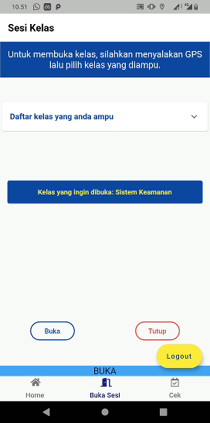 b.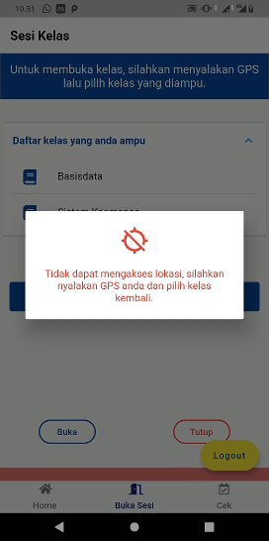 c.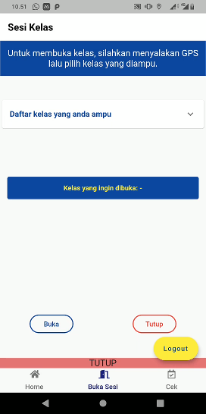

Gambar 4.8 a. Pesan agar pengguna menyalakan GPS, b. Tampilan ketika proses membuka kelas dilakukan dan c. Tampilan proses menutup kelas dilakukan.

Proses yang dikerjakan aplikasi ketika pengguna dosen membuka kelas sebagai berikut, pertama pengguna dosen harus memilih kelas yang ingin dibuka. Ketika pengguna memilih untuk membuka halaman Sesi kelas, aplikasi akan meminta data daftar kelas dari *database* sesuai dengan akun pengguna masing-masing dan ditampilkan. Pada saat pengguna memilih kelas dari daftar tersebut dengan cara menekan salah satu kelasnya, aplikasi juga akan mengambil data lokasi pengguna dosen melalui fitur GPS ponsel pintar pintar yang digunakan. Jika proses berhasil maka kelas dapat dipillih dan tampil pada bagian kotak kelas yang dipilih, jika tidak berhasil aplikasi akan menampilkan pesan agar pengguna menyalakan GPS dan memilih kembali kelas, hal ini dapat dilihat pada gambar 4.8 a.

Setelah berhasil memilih kelas, pengguna dosen baru dapat menekan tombol buka agar aplikasi memproses kelas dibuka. Sebelumnya jika pengguna belum memilih kelas dan langsung menekan tombol buka, maka aplikasi akan menampilkan pesan peringatan untuk memilih kelas terlebih dahulu. Ketika menekan tombol buka maka aplikasi melakukan pengiriman status kelas ke *database* melalu API yang telah dibuat. Data yang dikirim didalamnya terdapat kelas yang dipilih, status kelas(buka), lokasi dosen (*latitude*, *longitude*) yang akan digunakan aplikasi pada proses absensi di halaman absensi oleh pengguna mahasiswa. Jika status kelas menjadi buka, maka pengguna dosen telah berhasil membuka kelas dan pengguna mahasiswa dapat melakukan absensi. Tampilan ketika pengguna dosen berhasil membuka kelas dapat dilihat pada gambar 4.8 b. Jika dosen ingin menutup sesi absensi pada kelas tersebut, maka pengguna dosen hanya perlu menenkan tombol tutup dan mahasiswa tidak dapat lagi melakukan absensi pada sesi tersebut. Proses yang dilakukan aplikasi ketika tombol tutup ditekan adalah mengirim data perubahan status kepada *database* melalui API. Tampilan dari pentupan kelas dapat dilihat pada gambar 4.8 c.

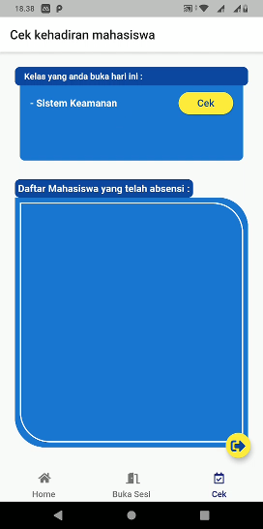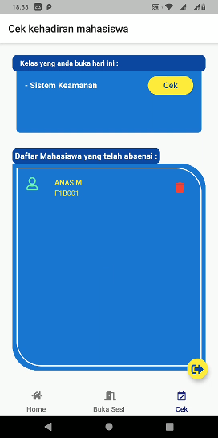

Gambar 4.9 Menu cek kehadiran mahasiswa.

Halaman cek kehadiran mahsiswa merupakan fitur pada menu utama dosen yang berguna sebagai fasilitas pengecekan terakhir yang diberikan aplikasi kepada pengguna dosen apakah benar mahasiswa berada didalam kelas ketika melakukan absensi atau bisa dikatakan sebagai fitur yang melawan tindak kecurangan yang dilakukan oleh pengguna mahasiswa dalam melakukan absensi menggunakan aplikasi yang peneliti buat. Fitur ini dibuat karena peneliti berfikir walaupun terdapat fitur pada aplikasi ini yang membuat pengguna mahasiswa harus berada didalam ruangan pada saat kegiatan absensi (fitur yang dimaksud adalah proses validasi atau pengecekan yang ada pada halaman absensi ketika tombol absensi ditekan pengguna mahasiswa) tetap saja ada hal yang dapat dilakukan untuk melakukan kecurangan jika manusia berhadapan dengan aplikasi atau sistem. Maka dari itu peneliti memberi fitur cek kehadiran agar pengguna dosen dapat mengecek kehadiran mahasiswa.

Proses yang dilakukan pada halaman cek kehadiran ini sebagai berikut: pengguna dosen memilih kelas yang telah dibuka sesi absensinya pada hari ini pada halaman tersebut dengan menekan tombol cek. Ketika menekan tombol cek, aplikasi akan meminta data kelas yang dibuka hari berikut dengan daftar kehadiran mahasiswa dikelas tersebut kepada *database* melalui API. Ketika data berhasil di dapatkan, aplikasi akan menampilkan daftar kehadiran mahasiswa dari kelas yang ingin dicek. Pengguna dosen dapat melakukan penghapusan data kehadiran terhadap mahasiswa yang tidak terbukti hadir di dalam kelas dengan menekan tombol *icon* tempat sampah berwarna merah, maka data kehadiran dari mahasiswa tersebut akan terhapus dari *database*. Tampilan dari halaman cek kehadiran mahasiswa dapat dilihat pada gambar 4.9.

* + - 1. **Logout**

Jika sebuah aplikasi memiliki fitur login atau masuk kedalam aplikasi menggunakan akun, sudah dapat dipastikan fitur logout atau mengeluarkan akun dari aplikasi tersebut tersedia. Fitur logout pada aplikasi absensi mahasiswa yang dibuat ini diletakkan pada menu utama dari kedua pengguan aplikasi yaitu dosen dan mahasiswa. Fitur tersebut berupa FAB (*floating action button*) dengan *text* Logout diletakkan diatas bottom navigasi bar sebelah kanan. Hal ini dapat dilihat pada gambar 4.10.

a.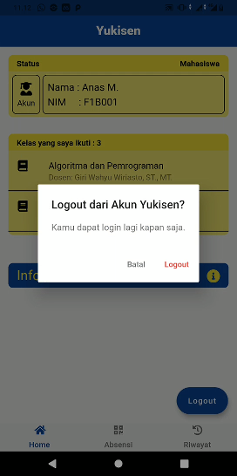 b.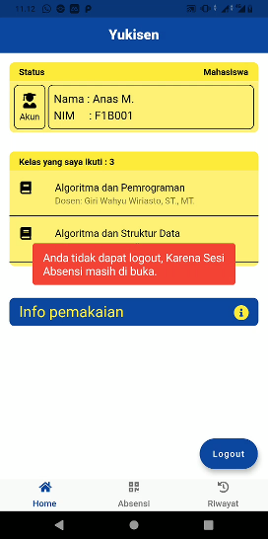 c.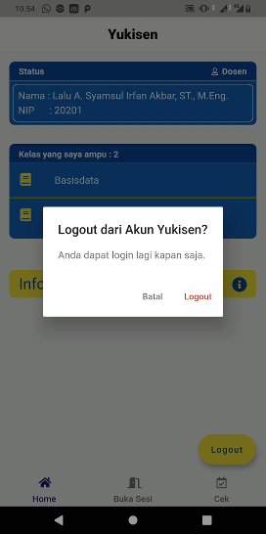

Gambar 4.10 a. Tampilan logout mahasiswa, b. Pesan tidak dapat logout untuk pengguna mahasiswa dan c. Tampilan logout dosen.

Pengguna mahasiswa dan dosen dapat mengeluarkan akun dari aplikasi dengan menekan FAB logout. Ketika pengguna telah menekan FAB logout, aplikasi akan menapilkan dialog pesan yang tujuannya untuk mengkonfirmasi apakah benar pengguna ingin mengeluarkan akun dari aplikasi. Dialog pesan tersebut dapat dilihat pada gambar 4.10 a untuk mahasiswa dan 4.10 b untuk dosen.

Aplikasi juga menangani peristiwa jika kelas terbuka maka pengguna mahasiswa tidak dapat mengeluarkan akun dari aplikasi. Fitur ini dibuat agar menangani tindak kecurangan mahasiswa yang ingin memasukkkan akun temannya ketika kegitan absensi berjalan. Aplikasi akan memberikan pesan “Anda tidak dapat logout, karena sesi absensi masih dibuka” yang tampilannya dapat dilihat pada gambar 4.10 b.

* + 1. **API**

API atau *Application Programming Interface* digunakan sebagai penghubung antara aplikasi android absensi kehadiran yang dibuat dengan *database*. Penggunaan API sebagai penghubung peneliti lakukan karena arsitektur sistem dari aplikasi yang dibuat memerlukan pengiriman dan penerimaan data ke dalam *database* dari seluruh *client* (aplikasi absensi mahasiswa) yang dipasangkan ke perangkat *mobile* yang berbeda-beda. Dan yang perlu diingat adalah API tidak perlu mengetahui bahasa pemrograman apa yang akan digunakan pada clien dan pada *server*, yang diperlukan adalah hasil *resource* atau data yang dihasilkan dari API yang dibuat.

Peneliti membuat API yang digunakan dengan bahasa pemrograman php yang dikoneksikan dengan *database*. API diletakkan pada *server* yang telah peneliti siapkan, hal ini dapat dilihat pada gambar 4.11.

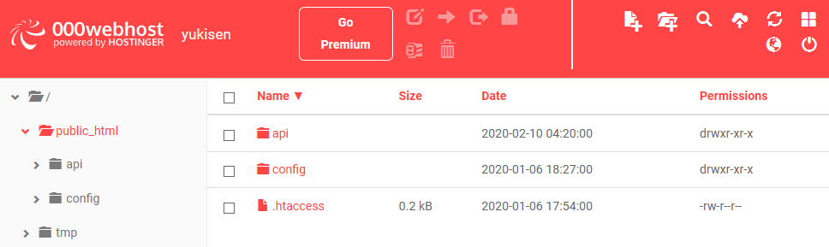

Gambar 4.11 Tempat meletakkan API yang dibuat pada sever.

API untuk aplikasi absensi mahasiswa yang dibuat terdiri dari 10 fungsi yang sesuai dengan kebutukan aplikasi. Fungsi-fungsi tersebut peneliti buat dengan membedakan *endpoint* API. Agar lebih jelas berikut ini peneliti tampilkan kedalam tabel 4.1.

Tabel 4.1 Fungsi-fungsi API yang dibuat.

|  |  |  |  |  |
| --- | --- | --- | --- | --- |
| *ENDPOINT* | *METHOD*  HTTP | DATA YANG  DITERIMA | DATA RESPON | DESKRIPSI |
| /login | Post | id_username,  *password* | *value*,*message*,  level | Menangani login dari pengguna. |
| /register | Post | id_username,  *password*,  nama,level | *value*,*message* | Menangani registrasi dari pengguna. |
| /kelas_yang_diampu | Get | id_username | kode_mk,  matakuliah | Mengambil data kelas yang diajar oleh dosen berdasarkan nip dosen tersebut. |
| /kelas_yang_diikuti | Get | id_username | kode_mk,  mk,dosen | Mengambil data kelas diikuti berdasarkan nim/id_username. |
| /status_kelas_untuk  _mhs | Get | id_username | kode_mk,mk  ,status,*latitude*  ,*longitude* | Mengambil data status kelas untuk parameter absensi. |
| /riwayat_kehadiran  _mhs | Get | id_username | matakuliah,  pertemuan | Mengambil data daftar kehadiran dari mhs berdasarkan nim. |
| /kelas_yang_dibuka  _today | Get | id_username | kode_mk,  matakuliah | Mengambil data kelas yang dibuka pada hari ini. |
| /kehadiran_mhs  _untuk_dsn | Get | id_username | matakuliah,  mama_mhs,  nim,  date_time | Mengambil data kehadiran mahasiswa untuk pengecekan oleh pengguna dosen. |
| /status_kelas | Post | kode_mk,  matakuliah,  status,lokasi | *value*,*message* | Mengirim data stasut kelas ke *database*. |
| /mhs_absensi | Post | matakuliah,  nama_mhs,nim | *value*,*message* | Mengirim data kehadiran mahasiswa ke *database*. |
| /delete_mhs_dr  _daftar_hadir | Post | nim, matakuliah | *value*,*message* | Mengrim perebahan ke *database*. |

* + 1. ***Database***

*Database* yang dibuat untuk aplikasi absensi mahasiswa ini dibuat dengan menggunakan DBMS Mysql dengan menggunakan *software* phpMyAdmin untuk menangani administrasi Mysql-nya. Didalam *database* yang dibuat terdapat 5 tabel untuk menyimpan data-data yang diperlukan oleh aplikasi yang peneliti buat. Kelima tabel tersebut dapat dilihat pada gambar 4.12.

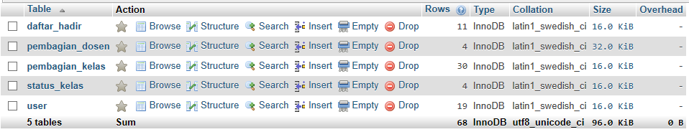

Gambar 4.12 Tabel-tabel di dalam *database* yang digunakan.

*Database* tersebut digunakan aplikasi absensi mahasiswa dengan perantara API untuk menampung data-data aplikasi.

* 1. **Pengujian**
     1. **Pengujian Pemasangan Aplikasi**

Pada pengujian ini, peneliti melihat apakah aplikasi yang dibuat dapat dipasangkan dan dapat berhasil berjalan saat aplikasi dibuka. Aplikasi di pasang pada ponsel pintar android dengan merek yang bervariasi. Hasil dari pemasangan Aplikasi dapat dilihat pada tabel 4.2.

Tabel 4.2 Hasil pemasangan aplikasi.

|  |  |  |  |  |
| --- | --- | --- | --- | --- |
| NO | MEREK PONSEL | JUMLAH | PEMASANGAN | KETERANGAN |
| 1 | Asus | 5 | Berhasil | Bisa digunakan |
| 2 | Nokia | 1 | Berhasil | Bisa digunakan |
| 3 | Oppo | 1 | Berhasil | Bisa digunakan |
| 4 | Samsung | 3 | Berhasil | Bisa digunakan |
| 5 | Sony | 2 | Berhasil | Bisa digunakan |
| 6 | Xiaomi | 8 | Berhasil | Bisa digunakan |
| 7 | Realme | 1 | Berhasil | Bisa digunakan |
| 8 | HTC | 1 | Berhasil | Bisa digunakan |

Dari tabel 4.2 diketahui bahwa aplikasi absensi mahasiswa yang dibuat dapat di pasang dan berjalan pada 8 variasi merek ponsel pintar android pengujian. Pada awalnya terdapat ponsel pintar yang tidak dapat dipasangkan dengan pesan peringatan aplikasi tidak kompetibel dengan versi ini.

Namun masalah tersebut berhasil dipecahkan ketika peneliti mencari tahu mengapa bisa terjadi seperti itu. Yang menjadi masalah adalah aplikasi android yang peneliti buat hanya mengeluarkan apk dengan satu jenis versi ABI (*Application Binary Interface*). Ditahun 2020 ini terdapat 4 versi ABI yang dipakai berbagai merek posel pintar. Setelah mengeluarakan apk dengan versi sesuai dengan ABI merek ponsel pintar, maka aplikasi berhasil di pasangkan dan berjalan.

* + 1. **Pengujian Pemakaian Aplikasi**

Agar peneliti mengetahui apakah aplikasi dapat digunakan pada kondisi sebernarnya, dilakukan pengujian pemakaian aplikasi dengan mengadakan simulasi kegiatan absensi didalam kelas. Simulasi dilakukan pada hari Rabu, 12 Februari 2020 bertempat di lab Komputer dan Jaringan JTE UNRAM. Jumlah partisipan sebanyak 15 orang yang memainkan peran menjadi mahasiswa dan 1 orang menjadi dosen.

Pada simulasi kegiatan absensi ini, mahasiswa dan dosen telah memasang aplikasi absensi mahasiswa ke dalam ponsel pintar masing-masing. Mahasiswa menggunakan aplikasi sebagai pengguna mahasiswa. Dosen menggunakan aplikasi sebagai pengguna dosen dan telah membawa kode QR yang sesuai dengan kelas yang diajar. Pada simulasi ini, dikondisikan kode QR yang akan di pindai mahasiswa berada pada laptop dosen, sehingga mahasiswa harus menghampir laptop tersebut untuk memindai. Kegiatan yang dilakukan pada simulasi dapat dilihat pada tabel 4.3.

Tabel 4.3 Kegiatan pengguna pada simulasi absensi.

|  |  |  |  |  |
| --- | --- | --- | --- | --- |
| NO | KEGIATAN | PENGGUNA | JUMLAH  PENGGUNA | HASIL |
| 1. | Membuka aplikasi | Dosen dan mahasiswa | 16 | Semua pengguna dapat membuka aplikasi. |
| 2. | login | Dosen dan mahasiswa | 16 | Semua pengguna berhasil melakukan login dan masuk ke dalam menu utama sesuai dengan hak akses pengguna. |
| 3. | Regitrasi akun | Dosen dan mahasiswa | 16 | Semua pengguna berhasil mendaftarkan akun. |
| NO | KEGIATAN | PENGGUNA | JUMLAH  PENGGUNA | HASIL |
| 4. | Membuka sesi kelas | Dosen | 1 | Pengguna sebagai dosen berhasil membuka sesi kelas dari aplikasi. |
| 5. | Absensi mahasiswa | Mahasiswa | 15 | Pengguna sebagai mahasiswa dapat melakukan absensi dengan cara memindai kode QR yang dibawa dosen. Kemudian berhasil melakukan absensi dengan menekan tombol absensi. |
| 6. | Menutup sesi kelas | Dosen | 1 | Pengguna dosen berhasil menutup sesi kelas yang dibuka. |
| 7. | Mengecek kehadiran mahasiswa | Dosen | 1 | Pengguna dosen dapat menjalankan fitur cek kehadiran dan dapat menjalankan fitur menghapus mahasiswa. |
| 8. | Melihat riwayat kehadiran | Mahaiswa | 15 | Pengguna mahasiswa berhasil melihat riwayat kehadiran pada menu Riwayat. |
| 9. | Logout | Dosen dan mahasiswa | 16 | Semua pengguna dapat mengeluarkan akun dari aplikasi. |

Setelah mencatat dan mengamati proses berjalannya kegiatan simulasi, peneliti dapat mengetahui beberapa hal, yaitu:

* + - Aplikasi dapat digunakan pada simulasi kegiatan absensi yang dilakukan, hal ini diambil berdasarkan hasil dari kegiatan yang diamati pada saat simulasi. Kegiatan-kegiatan tersebut dapat dilihat pada tabel 4.3.
    - Simulasi memakan waktu selama 5 menit 58 detik, waktu tersebut dihitung mulai dari waktu data kehadiran pertama masuk sampai data terakhir.
    - Walaupun dikatakan aplikasi dapat digunakan pada simulasi kegiatan absensi, masih terdapat fitur yang berjalan kurang baik. Fitur tersebut seperti:
      1. Kecepatan proses aplikasi dalam memuat data (menerima atau mengirim) tergantung pada koneksi internet dari ponsel pintar pengguna.
      2. Terjadi kesalahan pendeteksian lokasi, Terdapat pengguna mahasiswa yang saat melakukan absensi mengalami masalah pada deteksi lokasi sehingga jarak mahasiswa dengan dosen diperoleh berada di luar area kelas, pada kenyataannya mahasiswa tersebut berada di dalam kelas. Namun setelah mengulangi langkah untuk mendeteksi lokasinya mahasiswa tersebut dideteksi oleh aplikasi berada di dalam area kelas dan dapat melakukan absensi.
    - Terdapatnya fitur yang berjalan kurang baik tersebut berpengaruh terhadap kinerja aplikasi. Kinerja aplikasi juga menjadi salah satu pengaruh dari waktu yang dipakai untuk kegiatan absensi.
    1. **Pengujian metode pemindaian kode QR**

Pada pengujian metode pemindaian kode QR, peneliti telah menentukan dua cara pindai kode QR yang akan dilakukan oleh mahasiswa menggunakan aplikasi. Kedua cara tersebut digunakan pada simulasi kegiatan absensi yang dilaksanakan pada hari Senin, 2 Maret 2020 bertempat di lab Komputer dan Jaringan JTE UNRAM.

Banyak sampel partisipasi mahasiswa pada simulasi ini adalah 10 orang dan 1 dosen. Kedua cara pindai kode QR yang digunakan adalah pemindaian kode QR dengan cara dosen memberikankode QR yang telah dicetak kepada mahasiswa kemudian dijalankan sampai semua mahasiswa berhasil melakukan absensi dan pemindaian kode QR dengan cara dosen menampilkan kode QR pada proyektor kelas kemudian mahasiswa melakukan pemindaian sampai berhasil melakukan absensi. Berikut ini dapat dilihat hasilnya pada tabel 4.4 dan tabel 4.5.

Tabel 4.4 Hasil pengujian pindai kodeQR dengan cara mencetak kode QR.

|  |  |  |
| --- | --- | --- |
| NO | PARTISIPAN | WAKTU (detik) |
| 1. | Mahasiswa 1 | 11,71 |
| 2. | Mahasiswa 2 | 9,84 |
| 3. | Mahasiswa 3 | 10,58 |
| 4. | Mahasiswa 4 | 10,10 |
| 5. | Mahasiswa 5 | 8,71 |
| 6. | Mahasiswa 6 | 9,01 |
| 7. | Mahasiswa 7 | 11,50 |
| 8. | Mahasiswa 8 | 8,25 |
| 9. | Mahasiswa 9 | 6,66 |
| 10 | Mahasiswa 10 | 9,08 |
| WAKTU TOTAL | | 95,44 detik |

Tabel 4.5 Hasil pengujian pindai kode QR dengan cara menampilkan kode QR pada proyektor.

|  |  |
| --- | --- |
| JUMLAH PARTISIPAN | WAKTU |
| 10 Mahasiswa | 62.2 detik |

Dapat dilihat pada tabel 4.4 dan tabel 4.5 kedua cara memindai kode QR yang dilakukan dalam simulasi menghasilkan waktu yang berbeda. Waktu yang diperlukan dengan menggunakan cara memindai dengan mencetak kode QR adalah 95,44 detik pada simulasi ini. Untuk cara memindai dengan menampilkan kode Qr dengan proyektor diperlukan waktu 62,2 detik dengan jarak maksimal memindai kurang lebih 5 meter dari proyektor pada simulasi ini. Dengan hasil tersebut cara memindai dengan proyektor lebih cepat waktu yang diperlukan untuk digunakan pada kegiatan absensi dengan menggunakan aplikasi absensi mahasiswa pada penelitian ini berdasarkan hasil simulasi.

* + 1. **Pengujian fitur geolokasi**

Pada pengujian pemakaian aplikasi, Peneliti membandingkan jarak asli dan jarak yang diperoleh aplikasi. Pengukuran di lakukan di dua tempat yaitu didalam ruangan (lab Jaringan dan Komputer JTE UNRAM) dan diluar ruangan. Untuk pengukuran jarak dari aplikasi absensi mahasiswa, peneliti menggunakan dua ponsel pintar. Berikut ini hasil dari pengujian fitur geolokasi dapat dilihat pada tabel 4.6.

Tabel 4.6 Hasil pengujian fitur geolokasi.

|  |  |  |  |  |
| --- | --- | --- | --- | --- |
| NO | LOKASI | PONSEL PINTAR | JARAK ASLI (meter) | JARAK YANG DIPEROLEH APLIKASI (meter) |
| 1. | Dalam ruangan | Asus | 0 | 0,123 |
| 2 | 0,433 |
| 4 | 2,361 |
| 8 | 4,991 |
| 12 | 8,94 |
| Sony | 0 | 0.18 |
| 1 | 1,42 |
| 5 | 2,84 |
| 10 | 2,45 |
| 2. | Luar ruangan | Asus | 0 | 1,51 |
| 2 | 2,2 |
| 4 | 4,2 |
| 8 | 8,27 |
| 12 | 11,86 |
| Sony | 0 | 5,01 |
| 1 | 6,42 |
| 5 | 11,86 |
| 10 | 13,5 |

Pada tabel 4.6 dapat dilihat bahwa pengukuran jarak yang dilakukan dengan aplikasi didalam ruangan berbeda dengan diluar ruangan. Diketahui pula penggunaan ponsel pintar yang berbeda akan menghasilkan pengukuran jarak yang berbeda. Sehingga berdasarkan hasil tersebut, kinerja fitur geolokasi pada aplikasi absensi mahasiswa dapat dipengaruhi oleh faktor lokasi diluar atau didalam ruangan dan ponsel pintar.

* + 1. **Pengujian MOS (*Mean Opinion Score*)**

Menurut Wicaksono dalam Wiryandito (2018) *Mean Opinion Score* (MOS) adalah pengujian yang dilakukan dengan cara mengisi formulir kuisioner yang berisi beberapa pertanyaan terkait dengan aplikasi yang dibuat dan mencari nilai rata-rata dari setiap poin pertanyaan, kemudian didapatkan hasil berupa persentase manfaat aplikasi yang dibuat.

Untuk mendapatkan opini dari pengguna yang telah memakai aplikasi yang peneliti buat, peneliti menyebarkan kuisioner dengan memanfaatkan Google *form* sebagai media penyebaran dan pengisiannya. Berikut ini rangkuman hasil kuisioner yang disebarkan dapat dilihat pada tabel 4.4.

Tabel 4.7 Rangkuman kuisioner dari aplikasi yang dibuat.

|  |  |  |  |  |  |  |
| --- | --- | --- | --- | --- | --- | --- |
| NO | POIN YANG DIUJI | NILAI | | | | |
| 1 | 2 | 3 | 4 | 5 |
| 1. | Bagaimana kinerja mengenai fitur login, registrasi dan logout akun pada aplikasi? |  |  | 3 | 7 | 11 |
| 2. | Bagaimana kinerja fitur menu absensi (menunggu status kelas dibuka, memindai kode QR dan lokasi) dalam memvalidasi kehadiran mahasiswa? |  | 3 | 3 | 10 | 5 |
| 3. | Bagaimana kinerja fitur menu buka sesi (memilih kelas ampu yang ingin dibuka, mendapatkan lokasi, membuka dan menutup kelas)? |  |  | 3 | 12 | 6 |
| 4. | Bagaimana kinerja fitur menu cek kehadiran (menghapus data kehadiran mahasiswa yang tidak berada didalam kelas) untuk pengecekan kehadiran mahasiswa oleh dosen? |  | 1 | 3 | 10 | 7 |
| 5. | Bagaimana informasi yang berkaitan dengan kegiatan absensi yang diberikan aplikasi untuk pengguna? |  | 2 | 3 | 7 | 9 |
| 6. | Menurut anda, bagaimana tampilan dari aplikasi yukisen ini? |  | 3 | 6 | 6 | 6 |
| 7. | Menurut anda bagaimana kinerja aplikasi pada saat simulasi kegiatan absensi? |  | 1 | 3 | 9 | 8 |
| Jumlah responden | | **21 Orang** | | | | |

Keterangan:

* + - 1 = Buruk
    - 2 = Kurang
    - 3 = Cukup
    - 4 = Baik
    - 5 = Sangat baik

Setelah data dari kuisioner didapatkan, langkah selanjutnya adalah melakukan perhitungan MOS dari setiap poin yang di uji. Berikut ini perhitungannya:

1. Bagaimana kinerja mengenai fitur login, registrasi dan logout akun pada aplikasi?
2. Bagaimana kinerja fitur menu absensi (menunggu status kelas dibuka, memindai kode QR dan lokasi) dalam memvalidasi kehadiran mahasiswa?
3. Bagaimana kinerja fitur menu buka sesi (memilih kelas ampu yang ingin dibuka, mendapatkan lokasi, membuka dan menutup kelas)?
4. Bagaimana kinerja fitur menu cek kehadiran (menghapus data kehadiran mahasiswa yang tidak berada didalam kelas) untuk pengecekan kehadiran oleh dosen?
5. Bagaimana informasi yang berkaitan dengan kegiatan absensi yang diberikan aplikasi untuk pengguna?
6. Menurut anda, bagaimana tampilan dari aplikasi yukisen ini?
7. Menurut anda bagaimana kinerja aplikasi pada saat simulasi kegiatan absensi?

Setelah mendapatkan MOS dari setiap poin yang diuji. Tahap selanjutnya adalah mencari hasil total dari pengujian MOS. Berikut ini hasil pengujian MOS dapat dilihat pada tabel 4.5.

Tabel 4.8 Hasil pengujian MOS.

|  |  |  |  |
| --- | --- | --- | --- |
| NO | POIN YANG DIUJI | NILAI MOS | NILAI MAKSIMAL |
| 1. | Bagaimana kinerja mengenai fitur login, registrasi dan logout akun pada aplikasi? |  | 5 |
| 2. | Bagaimana kinerja fitur menu absensi (menunggu status kelas dibuka, memindai kode QR dan lokasi) dalam memvalidasi kehadiran mahasiswa? |  | 5 |
| 3. | Bagaimana kinerja fitur menu buka sesi (memilih kelas ampu yang ingin dibuka, mendapatkan lokasi, membuka dan menutup kelas)? |  | 5 |
| 4. | Bagaimana kinerja fitur menu cek kehadiran (menghapus data kehadiran mahasiswa yang tidak berada didalam kelas) untuk pengecekan kehadiran mahasiswa oleh dosen? |  | 5 |
| 5. | Bagaimana informasi yang berkaitan dengan kegiatan absensi yang diberikan aplikasi untuk pengguna? |  | 5 |
| 6. | Menurut anda, bagaimana tampilan dari aplikasi yukisen ini? | 3,714 | 5 |
| 7. | Menurut anda bagaimana kinerja aplikasi pada saat simulasi kegiatan absensi? | 4,143 | 5 |
| Total Skor | | 28,381 | 35 |
| Persentase pengujian MOS | |  | |

Pada tabel 4.5 dapat dilihat hasil pengujian MOS yang dilakukan pada aplikasi absensi mahasiswa yang dibuat. Adapun untuk mendapatkan nilai persentase dari poin yang diuji dapat dilakukan dengan dengan rumus , sehingga nilai persentase manfaat aplikasi yang didapat 81.08% .

* + 1. **Pengujian hipotesis**

Pengunjian hipotesis artinya, mencocokkan hipotesis dengan keadaan yang diamati yang dalam istilah ilmiah hal ini disebut verifikasi (pembenaran). Peneliti mengamati hasil dari pengujian aplikasi absensi pada penelitian ini untuk menguji hipotesis yang peneliti buat.

Berdasarkan hasil pengujian aplikasi, teknologi kode QR dan geolokasi dapat digunakan sebagai fitur validasi kehadiran mahasiswa saat melakukan kegiatan absensi di dalam kelas, walaupun keduanya belum bisa bekerja dengan baik.

**BAB V**

**PENUTUP**

1. 1. **Kesimpulan**

Bersarkan hasil yang sudah di peroleh dapat disimpulkan beberapa poin kesimpulan sebagai berikut:

1. Berdasarakan alur kerja aplikasi absensi mahasiswa yang dibuat, aplikasi telah memenuhi dari spesifikasi kebutuhan, sehingga dapat dikatakan aplikasi berjalan sesuai dengan layanan yang ditentukan.
2. Aplikasi absensi mahasiswa yang dibuat dapat dipasangkan pada delapan merek posel pintar android dan dapat berjalan.
3. Pada simulasi kegiatan absensi menggunakan aplikasi, waktu yang diperlukan adalah 5 menit 58 detik dengan jumlah mahasiswa 10 orang. Hal tersebut disebabkan oleh metode memindai kode QR pada laptop dosen yang memakan banyak waktu dan fitur geolokasi memiliki kinerja yang kurang baik.
4. Metode memindai kode QR pada kegiatan absensi berpengaruh terhadap waktu yang diperlukan. Metode menampilkan kode QR dengan proyektor lebih cepat waktunya daripada metode lain yang digunakan pada penelitian ini.
5. Kinerja fitur geolokasi pada aplikasi absensi mahasiswa dapat dipengaruhi oleh faktor lokasi (diluar atau didalam ruangan) dan ponsel pintar.
6. Pengujian MOS (*Mean Opinion Score*) untuk aplikasi absensi mahasiswa yang dibuat mendapatkan persentasi manfaat aplikasi sebesar 81,08%.
   1. **Saran**

Aplikasi yang dibuat masih memiliki beberapa kekurangan, oleh karena itu terdapat beberapa hal yang bisa dikembangkan agar aplikasi berjalan lebih baik dalam penggunaanya, Hal-hal yang perlu dikembangkan sebagai berikut:

1. Untuk pengembangan selanjutnya aplikasi dapat diberikan fitur untuk menangani kondisional keharian mahasiswa (sakit, izin, tanpa keterangan).
2. Untuk pengembangan selanjutnya dapat diberikan penambahan informasi jadwal perkuliahan untuk mengisi halaman Home pada kedua akun pengguna aplikasi.
3. Mengembangakan fitur validasi yang disediakan pada aplikasi penelitian ini agar fitur tersebut lebih baik kinerja dalam mendeteksi kehadiran mahasiswa dalam kegiatan absensi perkuliahan.
4. Mengembangkan *user interface* atau tampilan aplikasi dengan tujuan informatif, sesuai kegunaan dan mudah digunakan.

**DAFTAR PUSTAKA**

Akbar M.R. dan Prabowo N., 2015, *Aplikasi Absensi Menggunakan Metode Lock GPS Dengan Android di PT.PLN (Persero) APP Malang Basecamp Mojokerto*, Majapahit Techno, 5(2), 55-63.

Cooksey B., 2014, *An Introduction to APIs,* Zapier.

Dharwiyanti dan Wahono, 2003, *Pengantar Unified Modeling Language (UML),* IlmuKomputer.com.

Muhano G., 2016, *Pengertian API (Application Programming Interface)*, tersedia di [developer.erabelajar.com/api-application-programming-interface/](http://developer.erabelajar.com/api-application-programming-interface/), diakses tanggal 10 November 2019.

Feridi, 2019, *Mengenal RESTful Web Services*, tersedia di [www.codepolitan.com/mengenal-restful-web-services](http://www.codepolitan.com/mengenal-restful-web-services), diakses tanggal 10 November 2019.

Flutter, Tanpa Tahun, *Technical Overview,* tersedia di [flutter.dev/docs/resources/technical-overview](https://flutter.dev/docs/resources/technical-overview), diakses tanggal 3 November 2019.

Napoli L.M., 2019, *Beginning Flutter: A Hands On Guide to App Develompent,* Wiley, Amerika Serikat.

Qrcode, Tanpa Tahun, *History of QR Code*, tersedia di [www.qrcode.com/en/history/](http://www.qrcode.com/en/history/), diakses ­tanggal 31 Oktober 2019.

Rubianti N. dan Harahap W.S., 2019, *Aplikasi Absensi Siswa Menggunakan QR Code Dengan Bahasa Pemrograman PHP di SMKIT Zunurain Aqila Zahra di Pelintung,* Jurnal Infomatika, Manajemen dan Komputer, 11(1), 62-70.

Sommerville I., 2009, *Software Engineering,* 9th Ed, Pearson Education, Massachusetts.

Tristan, 2019, *Entity Relationship Diagram (ERD): Apa dan Bagaimana Membuatnya?*, tersedia di [www.dewaweb.com/blog/entity-relationship-diagram/](http://www.dewaweb.com/blog/entity-relationship-diagram/), diakses tanggal 3 November 2019.

Vogella, Tanpa Tahun, *Android Location API with the fused location provider – Tutorial,* tersedia di [www.vogella.com/tutorials/AndroidLocationAPI/article.html](http://www.vogella.com/tutorials/AndroidLocationAPI/article.html), diakses tanggal 3 November 2019.

Wiryandito B.A.A., 2018, *Rancang Bangun Sistem Informasi Desa Dengan Menggunakan Integrasi Wordpress dan Open-SID Berbasis Website,* Tugas Akhir Jurusan Teknik Elektro Universitas Mataram.

Zell, 2018, *Understanding And Using REST APIs,* tersedia di [www.smashingmagazine.com/2018/01/understanding-using-rest-api/](http://www.smashingmagazine.com/2018/01/understanding-using-rest-api/), diakses tanggal 3 November 2019.

**LAMPIRAN**

1. Contoh tampilan kode QR yang di pindai.

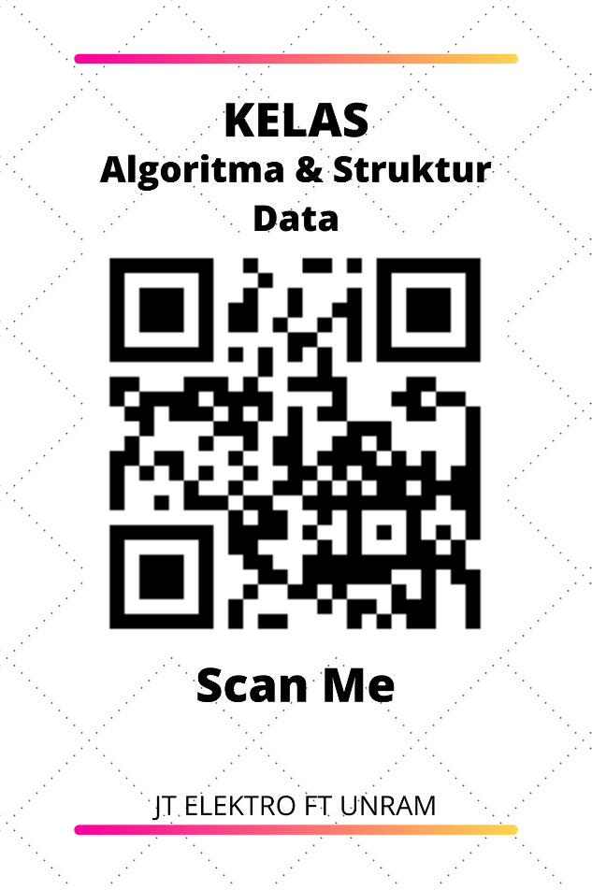

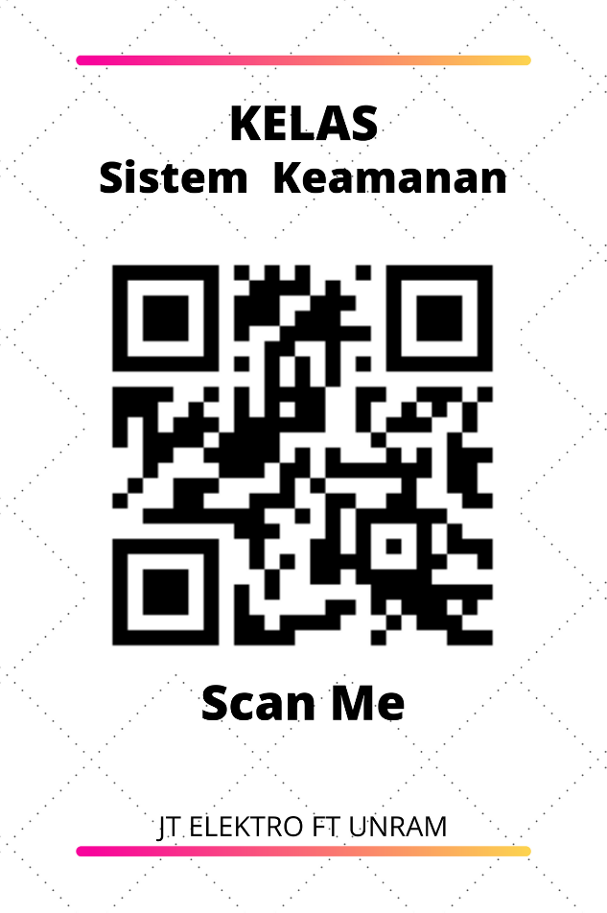

1. Link hasil respon dari Kuisoner untuk pengujian MOS aplikasi.

https://docs.google.com/spreadsheets/d/1V_fk3m_WSPD15eKVBU_A5rVerMDJUgY97Qtw8rM2eK8/edit?usp=sharing